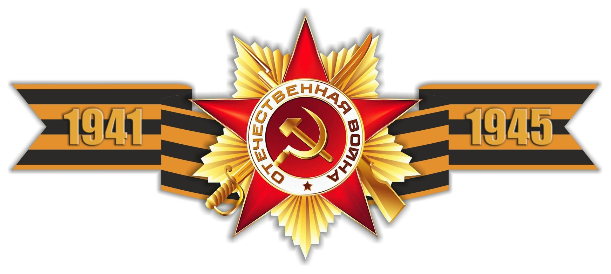

«НИКТО НЕ ЗАБЫТ,
НИЧТО НЕ ЗАБЫТО»

… Слава Всем, бессмертные Герои!
Это Вы, средь памятных всем дней,
Поднялись несокрушимым строем
На защиту Родины своей.
Стихи Николая Цуклина

Куликов Виктор Иванович
дата рождения 25.03.1927г.
(отец Куликова А.В.)
Призван в 1945году из Серпуховского училища. Служил в авиации в Австрии и Германии.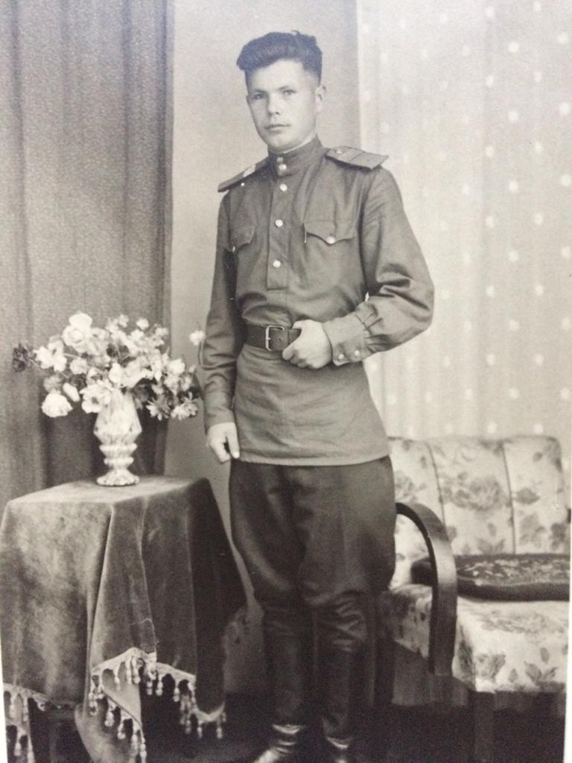
Очкин Виктор Николаевич 1908 г.р.
(дедушка Л.П.Колышевой)
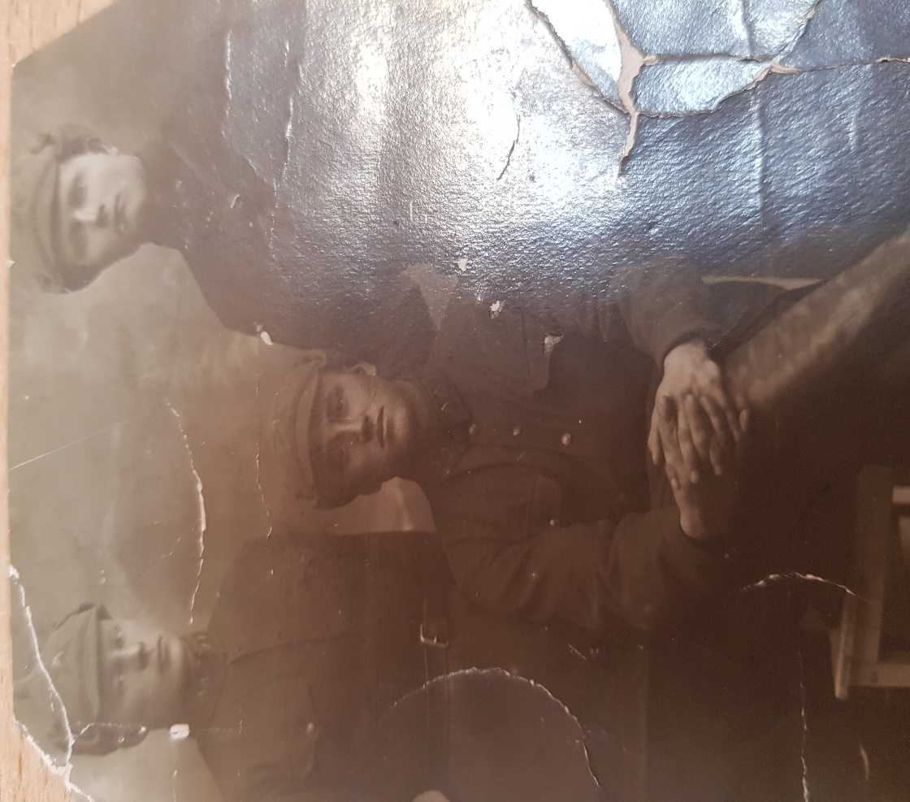
Очкин Виктор Николаевич (1908г.р) уроженец Пензенской области. Инвалид второй группы .
В июле 1941 года был мобилизован в Красную Армию. Принимал участие в боях под Сталинградом. В одном из которых он, со своими однополчанами, был окружен неприятелем. Из окружения удалось выйти, прятались в разрушенном доме села. Но их предал кто-то из местных жителей. Так мой дед попал в плен. Везли далеко, через Польшу до Норвегии. Было два побега, но их ловили. И только Красная Армия, шедшая на запад, освободила лагерь, в котором он находился. Далее был фильтрационный лагерь.
В шестидесятых годах Очкин Виктор Николаевич был приглашен в военный комиссариат, где ему вручили боевую награду медаль «За отвагу».
Светлая память моему дорогому дедуле и его поколению, на чьи плечи легли тяготы военных лет и восстановление разрушенной страны. Спасибо ему за память о себе, которую он оставил у меня, маленькой девочке. ( Л.П.Колышева)

Петросова Ася Петровна 1920 г.р.

(мама Исаичевой А.В).
В РККА с 10.02.1942 года.
Место призыва: Ашхабадский ОВК, Туркменская ССР, Ашхабадская обл.
Место службы: АПГ 1869 48 А 1 БелФ
Дата подвига: 01.11.1943-22.02.1944г
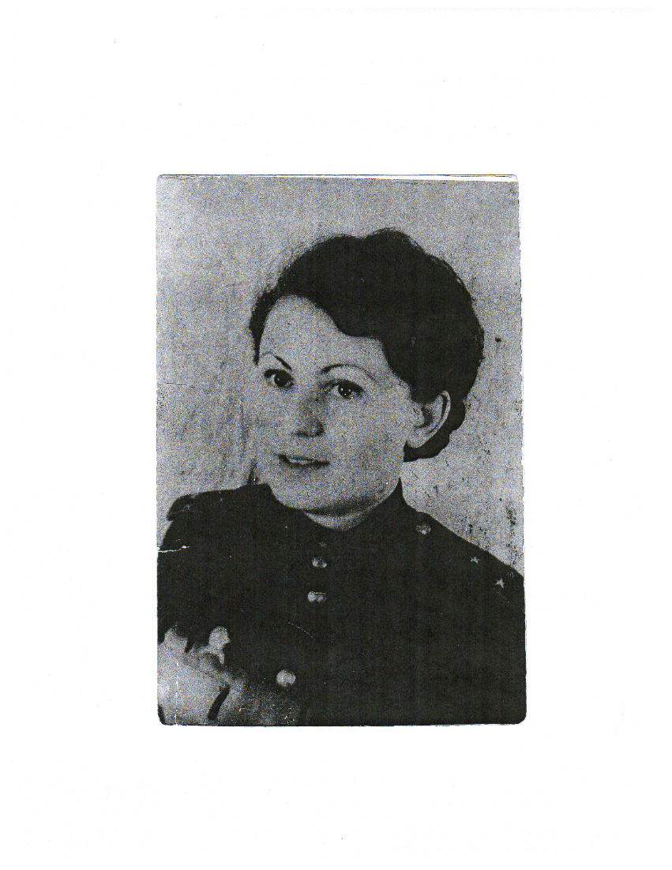
Награждена : -Орденом Красной Звезды – 10.04.1944г
-Орденом войны 2 степени.
Старший лейтенант медицинской службы.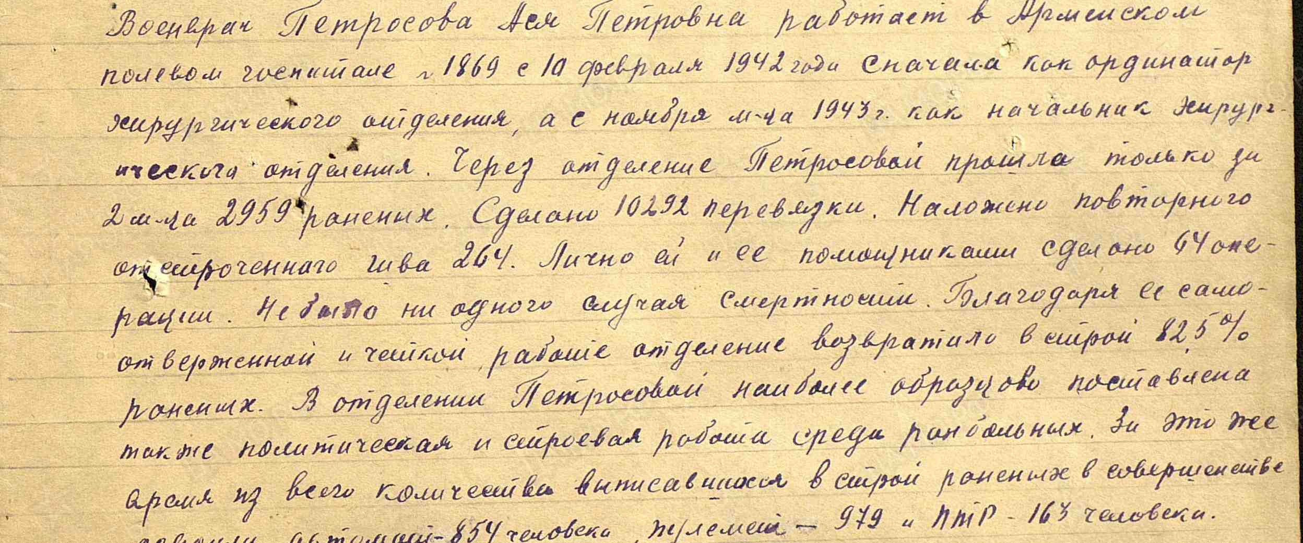

Кудрявцев Николай Васильевич 1904 года рождения.

(дедушка Сафроновой В.В)

Призван в 1941г. в г. Кинешма Ивановской области. Воевал в 829 артиллерийском полку.

Ранен под Смоленском. Попал в плен в 1.09. 1941г. Скончался в германском концентрационном лагере №439 в Польше в1942г. Захоронен в Польше, могила не известна.

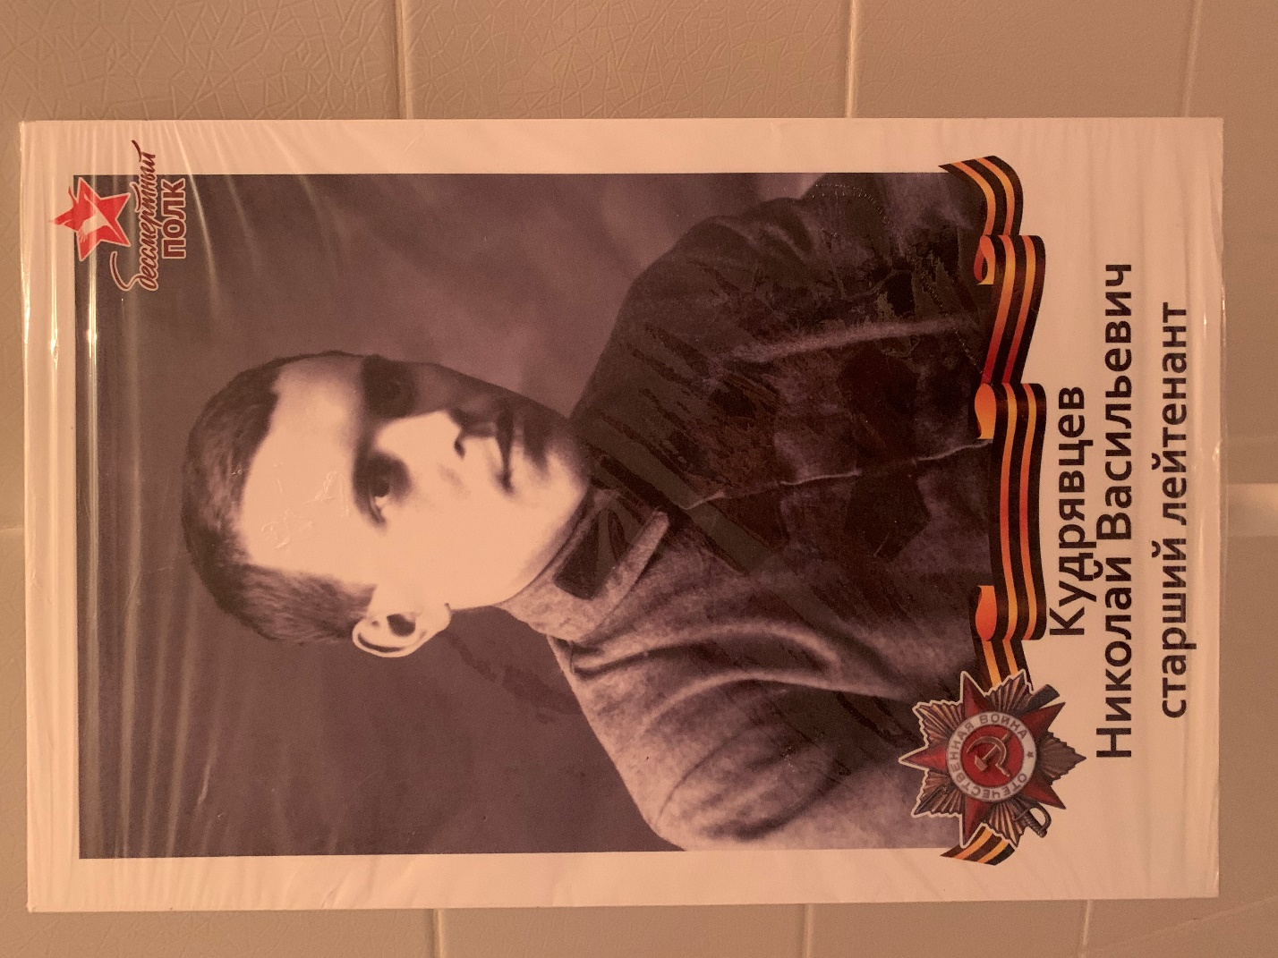

Петров Иван Сергеевич 1896года рождения
(дедушка Сафроновой В.В.)

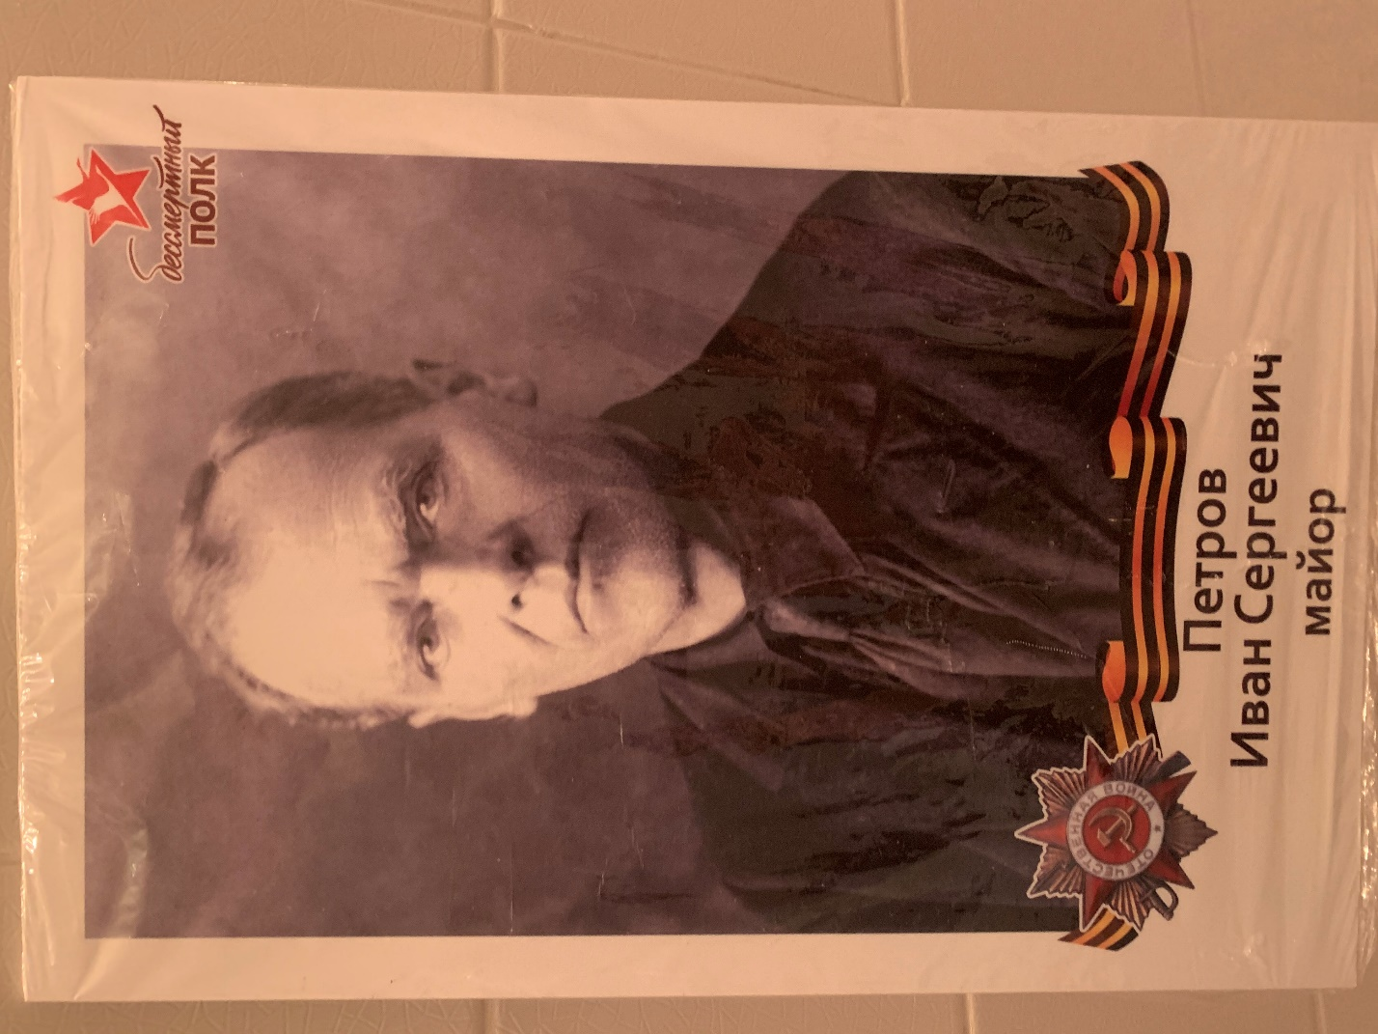

Призван в 1941г. в г. Кинешма Ивановской области. Воевал в химических войсках отд 50А.
Был ранен. Имеет награду - Орден Красной Звезды

Орден Красной Звезды

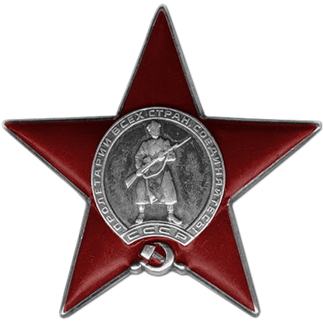
Приказ подразделения
№: 268 от: 17.09.1943
Издан: ВС 50 А Брянского фронта
Архив: ЦАМО
Фонд: 33
Опись: 682526
Ед.хранения: 1384
№ записи: 17449079

Даты подвига

01.03.1943-31.03.1943,01.08.1942-31.08.1942

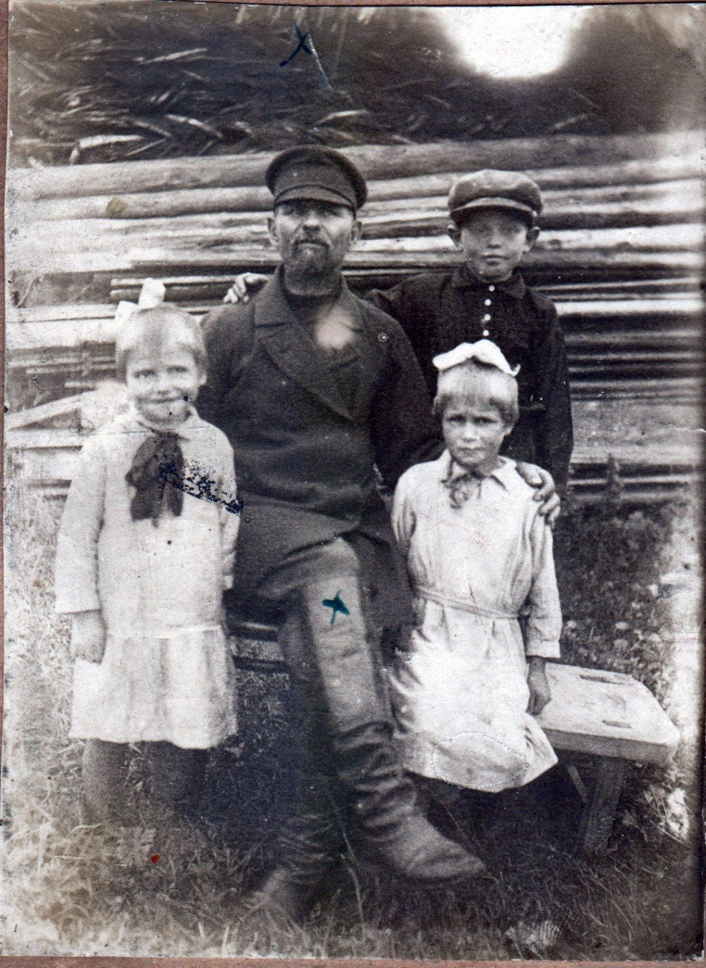
Вольнов Александр Никитович
(прадед Ковальчук И.И.)
( на фото в центре)
Дата рождения/Возраст | __.__.1898
Место рождения | Московская обл., Раменский р-н
Дата и место призыва | Раменский РВК, Московская обл., Раменский р-н
Последнее место службы | штаб 11 гв. Сд
Воинское звание | красноармеец
Причина выбытия | убит (Орловская область)
Дата выбытия | 07.07.1942

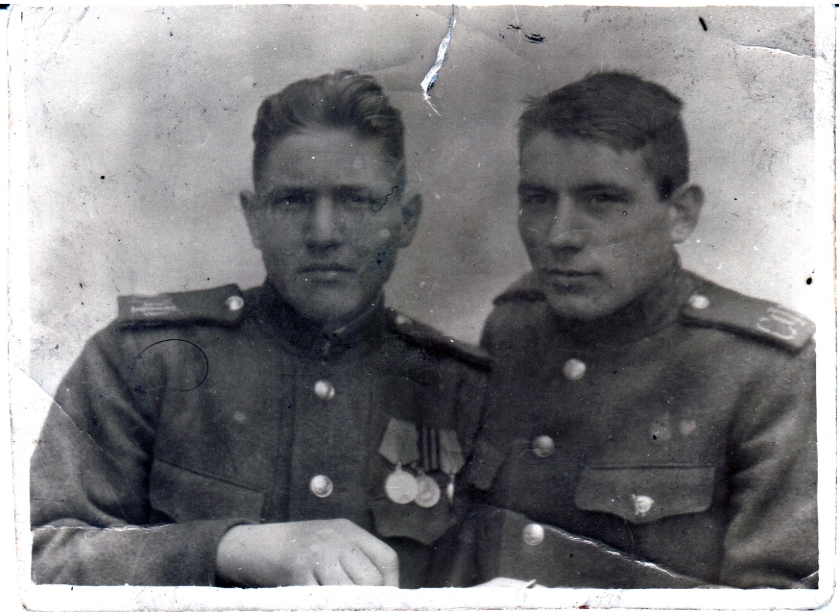
Макаров
Иван Михайлович
(дедушка Ковальчук И.И.)
( на фото слева)
Дата рождения/Возраст | __.__.1927
Место рождения | Московская обл., Раменский р-н, д.Захариха
Дата и место призыва | Раменский РВК, Московская обл., Раменский р-н
Последнее место службы | 5 ВДБ 21 СП 1944-1945 г.г.
Воинское звание | ефрейтор

Умер в 2010 г.

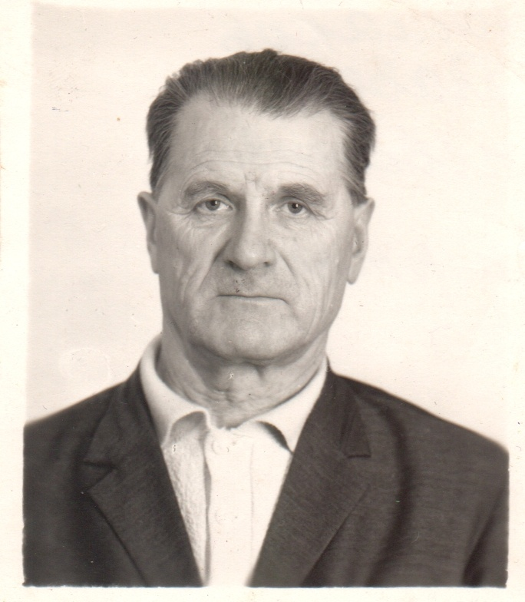
Юмаков
Павел Иванович
(дедушка Ковальчук И.И.)

Дата рождения/Возраст | __.__.1919
Место рождения | Рязанская обл., Касимовский р-н, д.Телебукино
Дата и место призыва | Рязанская обл., Касимовский район
Последнее место службы | 155 артиллерийский полк (Белорусская  ССР)
Воинское звание | сержант

Умер в 2001 г.

Савин
Василий Дмитриевич
(прадед Ковальчук И.И.)

Место рождения Рязанская обл., Ерахтурский р-н
Последнее место 77 гв. Сд
Воинское звание гв. Красноармеец
Причина выбытия убит
Дата выбытия 16.09.1943
Дата и первичное место захоронения Орловская обл., Болховский р-н, д. Козминка, северо-
восточная окраина

Макаров
Петр Михайлович
(прадед Ковальчук И.И.)

Место рождения Московская обл., Раменский р-н, д. Захариха
Дата и место призыва Раменский РВК, Московская обл., Раменский р-н
Последнее место 128 сд
Воинское звание красноармеец
Причина выбытия убит
Дата выбытия 25.04.1943
Дата и первичное место захоронения Ленинградская обл., Мгинский р-н, ст. Подгорная, юго-западнее, 1500 м

Макаров
Василий Михайлович
(прадед Ковальчук И.И.)

Место рождения Московская обл., Раменский р-н, д.Захариха
Дата и место призыва Раменский РВК, Московская обл., Раменский р-н
Последнее место 290 сд
Воинское звание красноармеец
Причина выбытия убит
Дата выбытия 20.12.1943
Дата и первичное место захоронения Белорусская ССР, Могилевская обл., Чаусский р-н, д.
Прилеповка, восточнее, 1 км

Галиахметов Файзрахман Галиахметович
(дедушка Г.Ф.Абдуллиной)
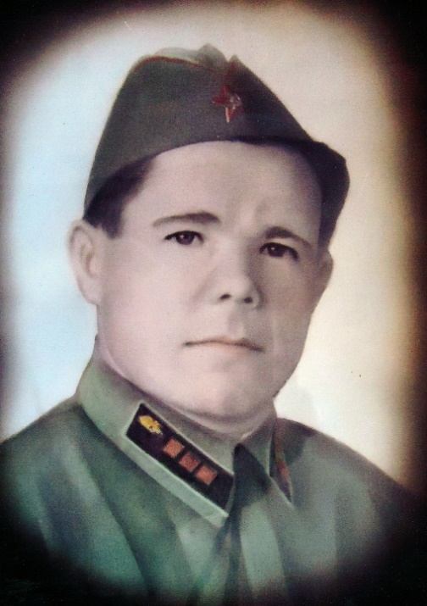
Мой дедушка Галиахметов Файзрахман Галиахметович родился в 2005 г. в п. Япончино (Татария), под г. Казань, учился в школе, переехали с родителями на Украину, с 16 лет работал на шахте, с Украины переехали в д. Карабаш (Татария), стал секретарем поссовета, затем в г.Новопесьмянск, назначили председателем райсовета, затем перевели в Елабугу, начальником дорожного отдела в администрации г. Елабуги. В 1940 г. дедушку призвали на сборы с Елабужского военкомата в г. Казань на переподготовку, как офицера запаса, звание капитан. Ему было 35 лет, у него была жена, 3 детей, затем его направили в г. Иваново. После этого домой он не возвращался. Воевал в составе 4 Армии Тверской, Калининский фронт, в 1117 стрелковом полку, 332 стрелковая дивизия, полевая почта 16751,убит снайпером 5.04.1943 г. в Смоленской области, под г. Велиж в п. Кривка, был похоронен в д. Макуни, перезахоронен на Лидовой горе в г. Велиж.
Во время Великой Отечественной войны 1941-1945 гг. Велижский край стал ареной ожесточенных боев. Уже 13 июля 1941г. район был оккупирован фашистскими войсками. Оккупация длилась 800 дней. Освобождение пришло 23 сентября 1943 г., по территории Велижа проходила линия фронта; здесь сражались бойцы 4-й Ударной Армии. Одной из страшных дат периода оккупации стало 28 января 1942 года, когда при подходе частей советских войск к городу фашистами было уничтожено более 1400 жителей еврейской национальности, находящихся в гетто на ул. Жгутовской, ныне Курасова. Несмотря на близость фронта, на освобожденной от фашистов части района работали 15 колхозов. После освобождения район и город представляли страшное зрелище, В Велиже были разрушены все крупнейшие здания города - ратуша, 11 церквей, костел, 9 синагог, библиотека, педучилище, школы, производственные и жилые здания, мост. В 1944 г в городе проживало чуть больше 700 человек по сравнению с довоенными 11400 жителями. По Велижскому району из призванных на фронт 15586 погибло 11272 человека, 19391 мирный житель был расстрелян, повешен, сожжен, умер от голода, угнан в рабство. В боях за велижскую землю погибли более пятидесяти тысяч воинов 4-й Ударной Армии, покоящихся в 70 братских захоронениях. Священными местами в городе являются мемориал «Лидова гора», где захоронено свыше 10 тысяч бойцов 4 Ударной Армии. Помимо этого воздвигнуто семь памятников в честь 4-й Ударной Армии, среди них «катюша», и «Артиллерийское орудие», «Памятный знак в честь пяти дивизий 4-й Ударной Армии и четыре памятника погибшим велижанам.
(Из данных краеведческого музея г. Велиж)
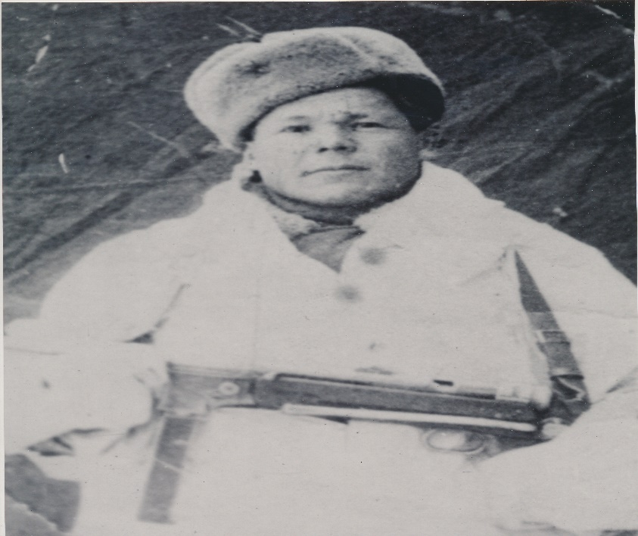
Из архива
Номер записи 75330443
Фамилия Галиахметов
Имя Файзрахман
Отчество Галиахметович
Место рождения Татарская АССР, г. Елабуга, ул. Московская, д. 119
Дата и место призыва Елабужский РВК, Татарская АССР, Елабужский р-н
Воинское звание капитан
Причина выбытия убит
Дата выбытия 05.04.1943г.
Название источника информации ЦМО
Номер фонда источника информации 33
Номер описи источника информации 594260
Номер дела источника информации 105
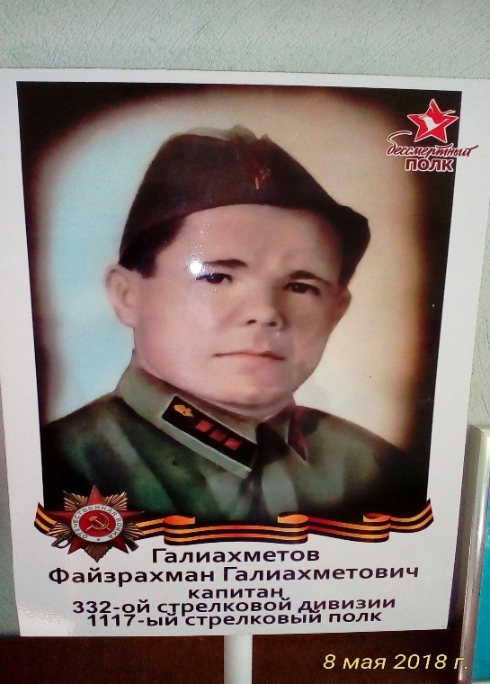

Боевой путь 332 Ивановской дивизия.
(из архивов Велижского краевого музей Смоленской области)

7 сентября 1941 года 332 с.д., созданная в г. Иваново из курсантов Московского училища им. Верховного Совета РСФСР, жителей Ивановской, Ярославской, Владимирской областей, приняла присягу и 19 октября 1941 года отправилась защищать столицу – г. Москву.

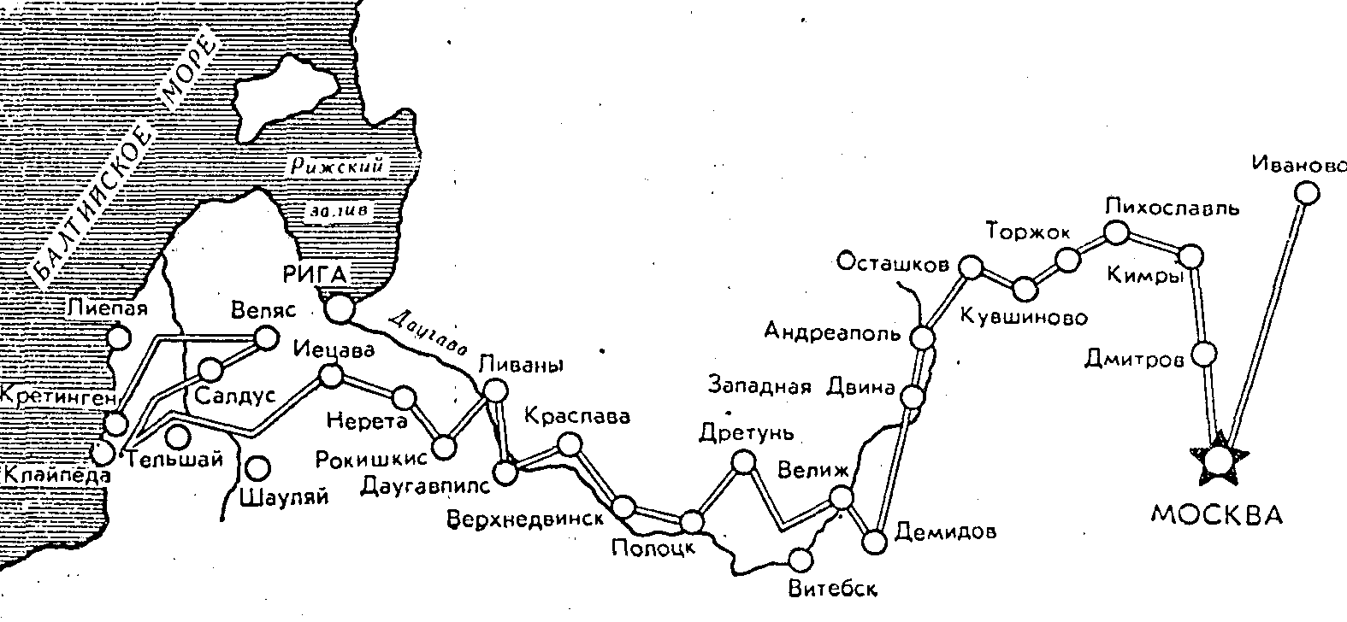

Боевой путь дивизии

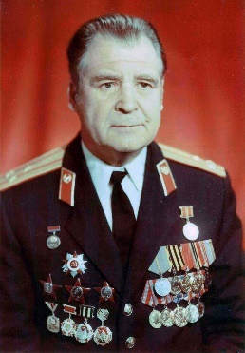
1115 с.п. 332 с.д. после участия в параде 7 ноября 1941 года ушел на фронт на участок Давыдково – Кощеево.
Участник этого парада полковник в отставке Гиляров В.П. проживал в Подмосковье и умер в октябре 2009 года.
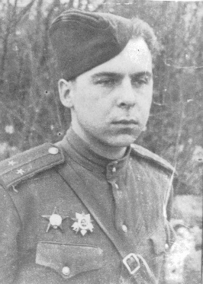
В Великолукском районе Псковской области проживал ветеран 332 с.д. 1117с.п. А.А. Большаков, ставший после войны известным художником.
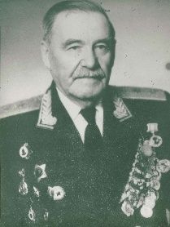
Командиром дивизии был назначен полковник С.А. Князьков , военкомом - политрук В.К. Лоскутов, начальником штаба - подполковник А.Н. Колобутин.
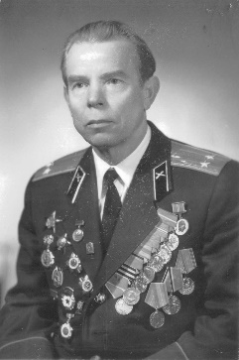
В дивизию были призваны люди разных возрастов, в т.ч. и те, кто принимали участие в гражданской войне, кто занимал в области солидные должности: Н.Н. Веселов – зав. сельхозотделом обкома партии, Г.С. Филачев - председатель исполкома Ивановского райсовета депутата трудящихся, Г.К. Николаичев - преподаватель пединститута и многие другие.
Бывший командир минометной роты 1119 с.п. 332 с.д. В.И. Анисимов в своих стихах писал:
«…Под Буяновскою рощей
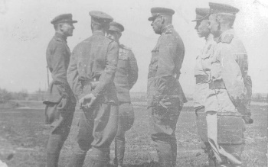
Третью роту отыскал
И потом уж с ротой вместе
В Велиж тот я и попал.
Занял пункт под Ястребами,
Огневую – у Двины,
Велиж весь перед глазами
Край передний той войны…»
В состав дивизии входили 1115, 1117, 1119 стрелковые полки, 891 артполк, 608 отдельный саперный батальон, 615 отдельный зенитный батальон и другие части и подразделения.
После боёв за Москву весь личный состав дивизии был награжден медалями «За оборону Москвы».
20 декабря 1941 года 332 с.д. вошла в состав 4 Ударной Армии и перебазировалась в г. Осташков Калининской области, куда прибыли только 8 января 1942 года, чтобы сразу вступить в бой.
9 января войска 3 и 4 Ударных армий Северо-Западного фронта начали наступление на участке Пено - Андриаполь - Торопец. Бои шли упорные в условиях сильного мороза, глубокого снега, бездорожья, лесистой местности. Особенно тяжело было артиллеристам. К тому же ухудшилось и снабжение.
15 января 1942 года был взят Андриаполь, 20 января - г. Западная Двина Калининской области.
2 февраля 1942 года дивизия подошла к г. Демидов Смоленской области, но взять его не смогла «из-за отсутствия артиллеристских снарядов» (маршал А.И.Еременко).
Пока шли бои за Демидов, осложнилась ситуация на Сураж - Велижском направлении, куда и были брошены части 332 с.д. 16 февраля 1942 года дивизия заменила части 358 с.д. в районе д. Малые Коряки, Крутое, Угоры и начала наступление на Малую Ржаву Велижского района.
Противник не только удерживал г. Велиж, но и наращивал здесь силы. 15 февраля немцы заняли М. Ржаву, 16 февраля - Тиванцы, Щеткино, Проявино.
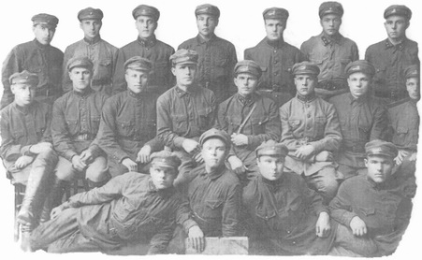
Ввод в бои за Велиж 332 с.д. приостановил продвижение противника. 17 февраля фашисты потерпели поражение в районе Васюки - М. Ржава (1119 с.п.), Крутое, Заречье, Старое Село (1115 с.п.). В течение трех суток были освобождены Курбатовщина, Щеткино, О(А)чистка, Проявино, Тиванцы, Цыганы. 22 февраля - Мокрые Нивы, за которые велись особенно упорные бои. Освобождена она была 2 батальоном под командованием ст. лейтенанта Свинцова (Почетный гражданин г. Велижа) и артбатареей полка под командованием лейтенанта Пасечника.
В феврале - марте ивановцы вели бои на рубеже Беляево - Миловиды Велижского района.
Напряженные бои велись за д. Очистка, Тиванцы, Щеткино, Никоны. Во всех боях ивановцы демонстрировали свою храбрость и мужество. Многие из них погибли. Так во время рукопашной в д. Щеткино погиб парторг 1117 с.п. Я. М. Сыско.
Не раз поднимал бойцов в атаку парторг 1115 с. п. старший политрук Фаличев, бывший председатель Ивановского райсполкома.
Наступательные бои, проведенные дивизией с 9 января по 5 марта 1942 года, были достаточно эффективными. Было пройдено около 300 км, освобождено 935 населенных пунктов.
Бои за Беляево - Миловиды приобрели затяжной характер. Так же, как и Велиж, они были освобождены только в сентябре 1943 года.
В марте 1942 года в дивизию приехала делегация представителей области. Это будет не последний приезд земляков для поддержания духа ивановцев. Информация из первых рук, как живет и трудится Ивановский край, вселяла в бойцов уверенность в победе над врагом.
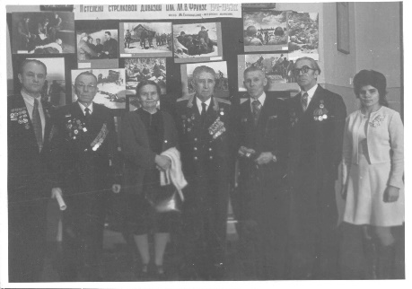
От Иванова до Велижа делегация добиралась 20 суток на поезде, грузовиках, санях, под бомбежками и обстрелами. Ивановцы получили подарки из родных мест и дали концерт художественной самодеятельности.

«Живите спокойно,
Работайте честно,
А мы к вам вернемся
С победой и песней»

Такой песней провожали своих земляков воины 332 с.д. В апреле 1942 года полковник Князьков С.А. был отозван в штаб 4 Ударной Армии. На его место был назначен подполковник Т.Н. Назаренко. Комиссаром оставался Лоскутов В.К. Артиллерией командовал полковник Н.И. Таранов, начальник штаба - майор С.А. Врублевский. Полками - 1115 с.п. - майор А.Т.Самарский, 1117 с.п. - подполковник А.И.Серебряков, 1119 с.п. - майор В.Т.Гнедин, 891 артполком - полковник С.А. Биркалов.
В этот период дивизия занимала оборону на рубеже Старые Нивы - Селище - Лапешки - Заболотье - Залесье - Ямное - Трусы - Бордадыны. Командный пункт дивизии находился в д. Б. Ржава Велижского района.
18 апреля дивизия начали наступление в районе д. Никоны - Беляево, пытаясь перерезать шоссе Велиж - Сураж.
В начале мая 332 с.д. сменила части 48 стрелковой бригады и заняла новый рубеж - северная окраина Велижа - Лаврентьево - Ляхово - Боровлево - Рябинка - Очистка - Проявино - Тиванцы - Старые Нивы - Селище - Ананчино - Старое Село - Залесье - Ямное - Трусовщина – Осиновцы.
17 месяцев 332 с.д. вела бои за Велижскую землю.
22 июня 1942 года в дивизию прибыло из Иваново 300 человек новобранцев 1924 года рождения.
Командный пункт был перенесен в д. Дадоны, ближе к Велижу.
24 июля 1942 года немцы начали крупное наступление, пытаясь оттеснить наши войска от шоссе Велиж - Смоленск. 332 с.д. была вынуждена отойти. 26 - 28 июля противник возобновил попытку наступления. Наши упорно сопротивлялись. 29 июля противник начал новое наступление с поддержкой танков. Особенно тяжело пришлось с.п. 1 и 2 батальоны были окружены. 3^{ий} батальон новичков - автоматчиков занял оборону в д. Жигалово. Погиб командир роты Кравцов. Раненный политрук Журавлев принял на себя командование. 5 дней рота новобранцев сдерживала превосходящие силы противника. Н.А. Журавлев был награжден орденом Красной Звезды.
332 с.д. заняла оборону Велиж - Ночевки - Лединники - Жгуты - Малютино - Комары - Триково. Командный пункт разместился в д. Михалово.
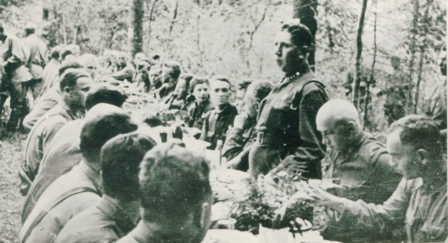
19 августа была проведена операция по захвату д. Саксоны. Это был подарок дивизии к своей годовщине. Отмечалась она в д. Маклок, куда прибыли командующий 4 Ударной Армии генерал В.В. Курасов, член Военного Совета генерал М.В.Рудаков, полковой комиссар Цинев Г.К. и командующий артиллерией 4 Ударной Армии Н.М.Хлебников.
Рудаков вручил отличившимся в боях воинам правительственные награды. 113 человек получило их в этот день. Более 400 воинов - ивановцев к этому времени были удостоены наград правительства. Празднование прошло с большим подъемом, что еще больше подняло дух ивановцев.
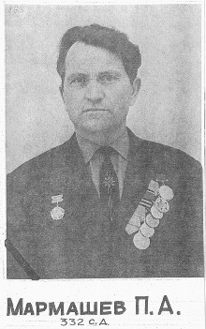
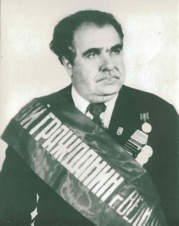
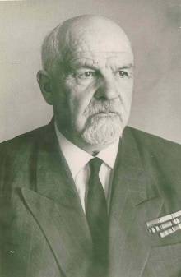
На фронте воцарилось затишье. В дивизию стало поступать пополнение из освобожденных областей Калининской и Смоленской, в т.ч. и велижане (Никитин М.Н., Конюхов С.С., Мармашев П.А., Витина Е.С. и др.), а также – партизаны. Во время одной из разведок в районе Суража Витебской области разведчики встретили одиннадцатилетнего мальчика Юру Жданко. Под Велижем мальчик отважно сражался, ходил в разведку и был награжден медалью «За отвагу». Юра был не единственным сыном полка. К помощнику командира по матобеспечению 1117 с.п. П.А.Леонтьеву на фронт приехали его сыновья Юра (13 лет) и Саша (16 дет). А.П. Леонтьев сейчас возглавляет Совет ветеранов 4 Ударной Армии. Он Почетный гражданин г. Велижа. С его помощью в г. Велиже появился филиал Московского завода электромеханизмов, на котором он до сих нор трудится в Москве.
Ещё одного сына полка звали Коля Петухов. Его усыновил топограф дивизии капитан В.В. Поздерский.
Участники гражданской войны А.Я. Окунев и А.М.Тимофеев были на фронте пропагандистами.
В дивизии выходила газета «Фрунзевец». Велась переписка с жителями г. Иваново. Не только индивидуальная, но и коллективная.
5 ноября 1942 года в район д. Н. Взвоз выехали секретарь из Ивановской области Жуков и комиссар Лоскутов для вручения партбилетов воинам 1115 с.п.
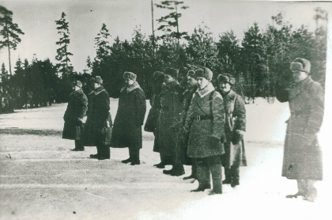
До конца 1942 года дивизия крупных боевых действий не вела.
В ночь с 31 декабря на 1 января 1943 года ивановцем было приказано добыть «языка», что было и сделано. За это разведчики: получили от члена Военного Совета Тевченкова награды.
В январе 1943 года дивизия подучила приказ отбить у фашистов северную часть г. Велижа. Велиж представлял собой мощный опорный пункт фашистов. Его обороняли подразделения 251 пехотного полка, два батальона 277 полка 83 пехотной дивизии, 205 артдивизион 150-ми орудий. План штурма был тщательно разработан. Из района д. Ястреб-1 намечалось сделать подкопы под горбольницу и дзот в районе кладбища. Было создано 9 штурмовых групп из состава всех дивизий 4 Ударной Армии, которые прошли спецподготовку.
К 16 января 1942 года подкоп длиной около 200 м был готов. Каждая группа состояла из стрелкового взвода, пулеметного отделения, отделения саперов, танка Т-34 и противотанкового оружия.
Штурм был назначен на 17 января. Одной из штурмовых групп командовал майор В. Свинцов (Почетный гражданин г. Велижа).
Операция по штурму северо-восточной части города прошла успешно. Выйдя к р. Велижке, бойцы занялись укреплением своих позиций. Было занято 22 квартала города, разгромили 2 батальона противника. Участникам штурма была объявлена благодарность, 187 воинов представлены к наградам. Для развития ситуации части не имели резервов,
Январская операция стала переломной в боях за Велиж. К марту на фронте наступило временное затишье.
Дивизия занимала оборону на рубеже Велиж - Лединники - Жгуты - Триково (31 км).
На 30 мая 1943 года была намечена операция но захвату одной из высот на левом фланге дивизии, что позволяло занять более выгодную позицию при наступлении. Но противник начал наступление и прорвал оборону, захватив д. Доронино, Ночевки подступил к Курмелям. В течение 3-х дней положение в районе этих деревень было восстановлено. Для этого на помощь была призвана 358 с.д.
Немцы потеряли во время боев с 30 мая по 5 июня до 4000 человек. 29 июня 1943 года Иваново отправило на фронт еще 850 автоматчиков. В дивизию они прибыли 20 июля 1943 года. Ивановцы начали готовиться ко 2^{ой} годовщине своей дивизии. Руководителем делегации г. Иваново была назначена В.Д. Докетова - секретарь парторганизации Ивановской мануфактуры. От ст. Старая Торопа ивановцев с подарками доставили в дивизию на машинах.
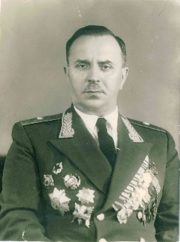
26 августа состоялось торжественное собрание. На нем присутствовали бойцы дивизии, член Военного Совета армии Н.А.Кузнецов, зам. командующего 4 Ударной Армии Н.И.Кутузов.
«1720 воинов 332 с.д. были награждены правительственными наградами за свои боевые подвиги», - сказал комдив Назаренко.
1 сентября 1943 года дивизия вошла в состав 92 стрелкового корпуса и ее части стали перемещать по линии обороны, вводя противника в заблуждение. Готовилось наступление.
15-17 сентября 1943 года 332 с.д. переместилась в район д. Кривка, Колотовщина, Загоскино. На левом фланге Калининского фронта успешно шла Духовщинская операция. 332 с.д. должна была прорвать оборону противника в направлении Копыльники - Лемеши - Печенки - Б. Ржава - Цыганы - Старое Село.
Боясь окружения, фашисты оставили Велиж и 20 сентября 1943 года в него вошли части 358 с.д. и 101 стрелковой бригады. Отступая, фашисты оставляли заслоны из крупных подвижных отрядов с минометами, артиллерией, танками, минировали дороги, мосты. В авангарде 332 с.д. шел 1119 с.п. ему и приходилось принимать на себя все удары. 1115 с.п. пришлось принимать на себя удар, вызванный из Витебска 14 пехотной дивизии, превосходящей в силах в 5 раз.
В Касплянском районе в дивизию влились партизанские соединения. С 6 октября 1943 года Калининский фронт начал наступление на Витебск. А 332 с.д. была переброшена в направлении Полоцка.
Память об ивановцах, воевавших на Велижской земле, навечно осталась в названии улицы Ивановская в Велиже.
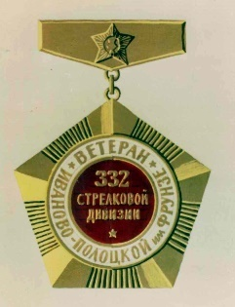
А ивановцы увековечили Велиж, за который воевали 17 месяцев, в названии улицы в г. Иваново. У входа в Ивановский дом физкультуры есть мемориальная доска. На ней высечено: «Здесь в 1933 -1941 годах работал талантливый педагог, мастер спорта СССР по боксу Климов Федор Петрович. Погиб на фронте в годы Великой Отечественной войны». В феврале 1942 года отряд Климова штурмовал деревню Чепли Велижского района и был смертельно ранен. Долгое время в Велиж на встречи приезжали и приезжают ветераны 332 с.д., учащиеся ГПТУ-2 г. Иваново, родственники погибших за Велижскую землю воинов дивизии. В Велижском историко-краеведческом музее хранится большое количество материалов, связанных с 332 с.д., это воспоминания командира дивизии генерал-майора Назаренко Т.Н., офицера 1117 с.п. Никонова М.М. (вышла книга Никонова «По берегам Западной Двины»), офицера 891 а.п. Рака А.К., книга Л. Талепоровского «С именем Фрунзе» и других, большое количество фотографий ветеранов 332 с.д., а так же фотографий погибших солдат и офицеров этой дивизии. Сбор материалов по дивизии был начат с 1964 года краеведами средней школы №1 города Велижа под руководством А.Г. Бордюкова.

Захоронения только 332 с.д.
д. Крутое – 8 солдат 1115 и 1117 с.п. на гражданском кладбище.
д. Старое Село (около) – 2 офицеров 332 с.д. 1115 с.п.
д. Старое Село – 70 солдат 332 с.д.
д. Шакоры – 60 солдат 332 с.д.
д. Малые Коряки – 100 солдат 332 с.д.
д. Ратьковина – 60 солдат 332 с.д.
д. Гредяки – 100 солдат 332 с.д.
д. В. Красное – 100 солдат 332 с.д.
д. Н. Секачи (Поле Памяти) – 332, 358 с.д. 249 с.д.
Госпитальные
д. Маклок – 332, 334, 358, 360.
г. Велиж – Покровское кладбище 249, 332, 334, 358, 360 с.д. 21 сБр.
д. Кожеки (эвакогоспиталь) – 61 солдат 1117 с.п. 332 с.д. 26 отд. гв. бат. св.
д. Селезни (госпиталь) – 1115, 1117 с.п. 332 с.д. 358 с.д. и др. дивизии.
д. Печенки – 1115, 1117, 1119 с.п. 332 с.д. 145, 358, 360 с.д.
д. Беляево – 1115, 1117, 1119 с.п. 332 с.д.145, 179, 360 с.д.
Лидова гора – 332 с.д. и все остальные дивизии 4 Ударной Армии.

Фото с захоронения г.Велиж, Лидова Гора
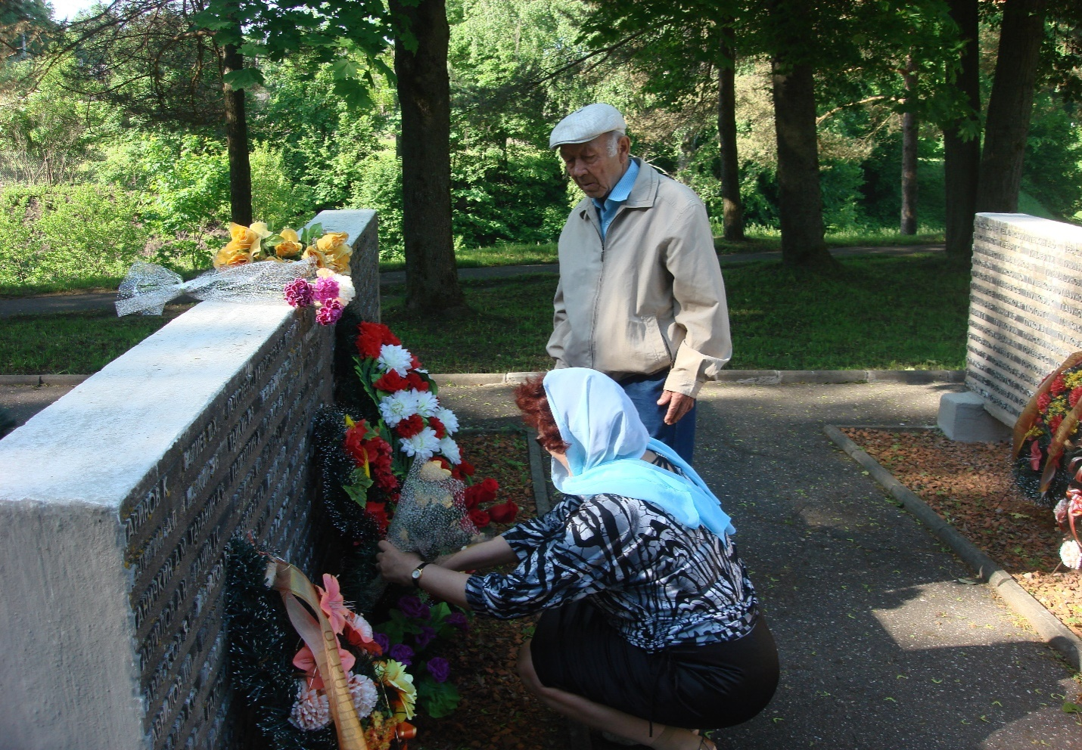

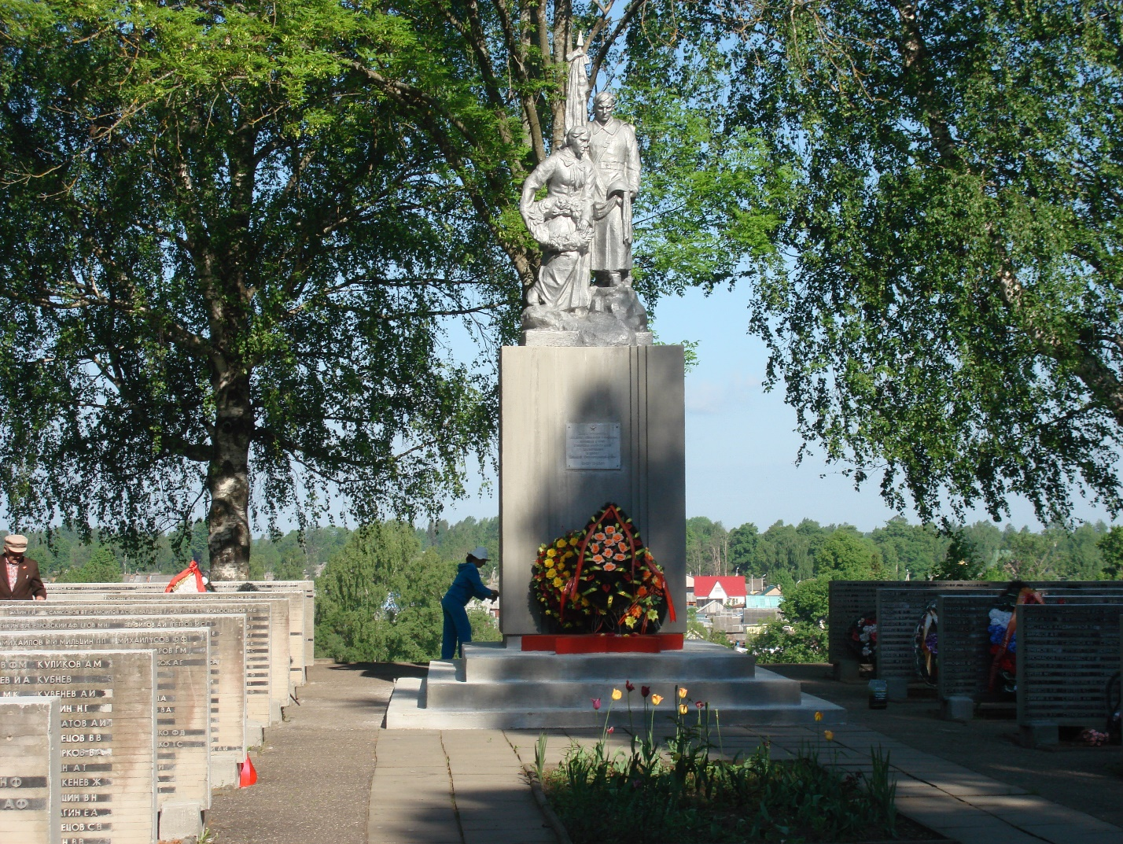

Галкин Михаил Иванович
(дедушка Чекановой Л.В.)

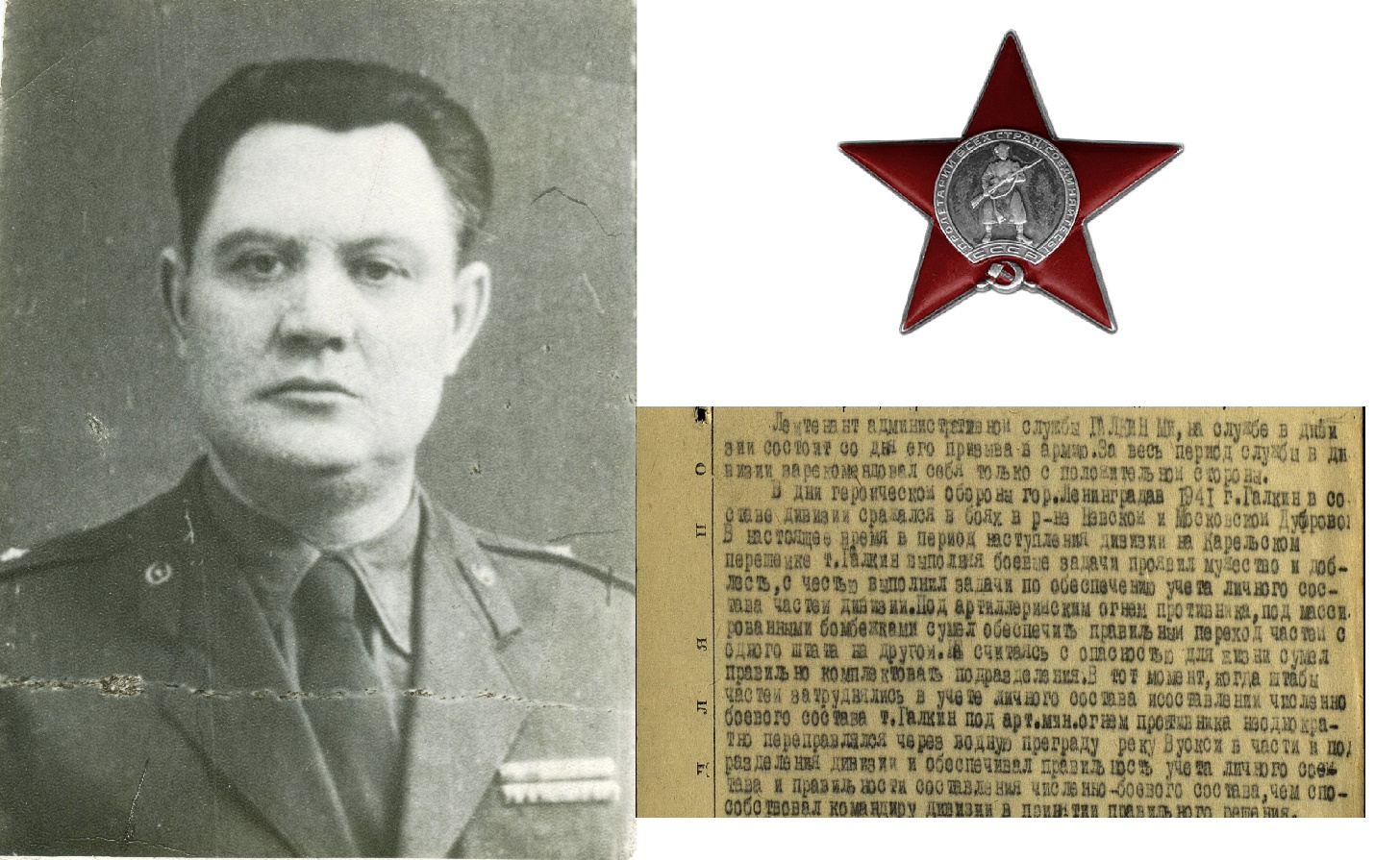

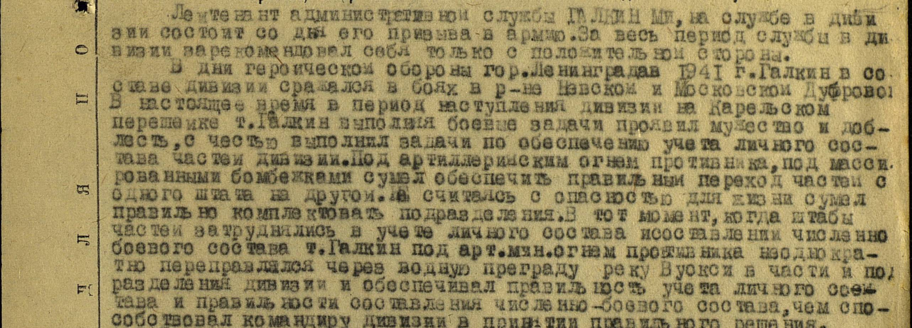
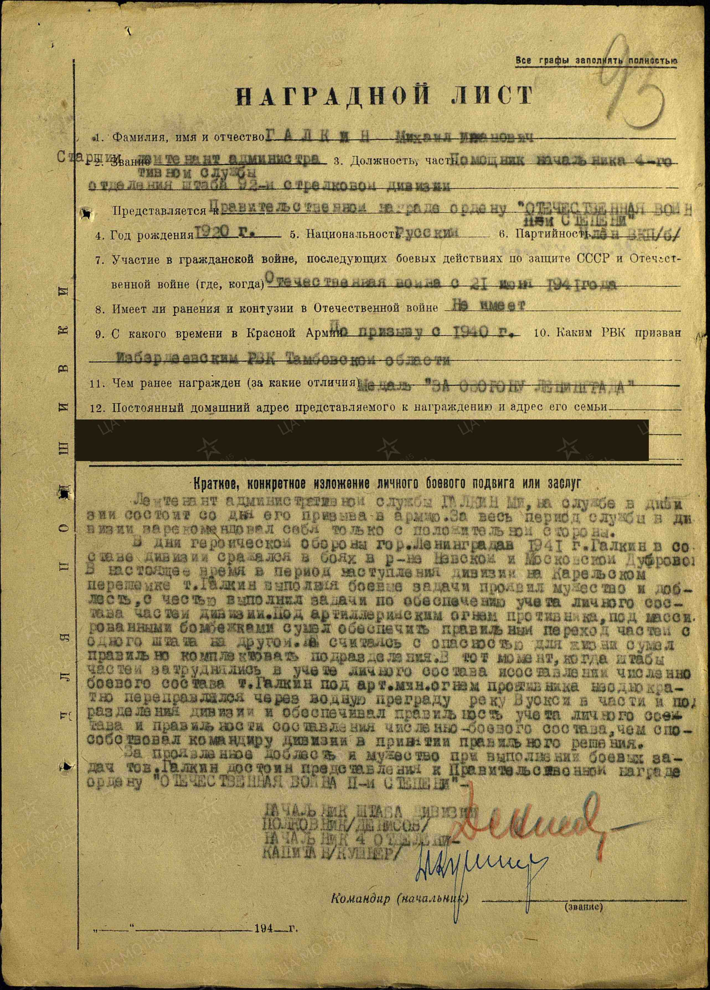

Широков Александр Илларионович.
(отец Миненковой З.А.)

Родился 22 октября 1922 года в деревне Коренец, Коробовского района Московской области.
В 1940 году был призван в ряды Советской Армии на воинскую службу.
Прошел всю войну с 1941-1945 г.г., был связистом.
Победу встретил в Берлине. Бал мобилизован в 1946 г.
Имеет награды:
Медаль «за боевые заслуги»,
Медаль «за взятие Берлина»
После войны жил в г. Раменское. С 1949 года работал в РСУ- плотником.
Затем бригадиром комплексной бригады.
Умер в августе 1993 года в возрасте 71 года.

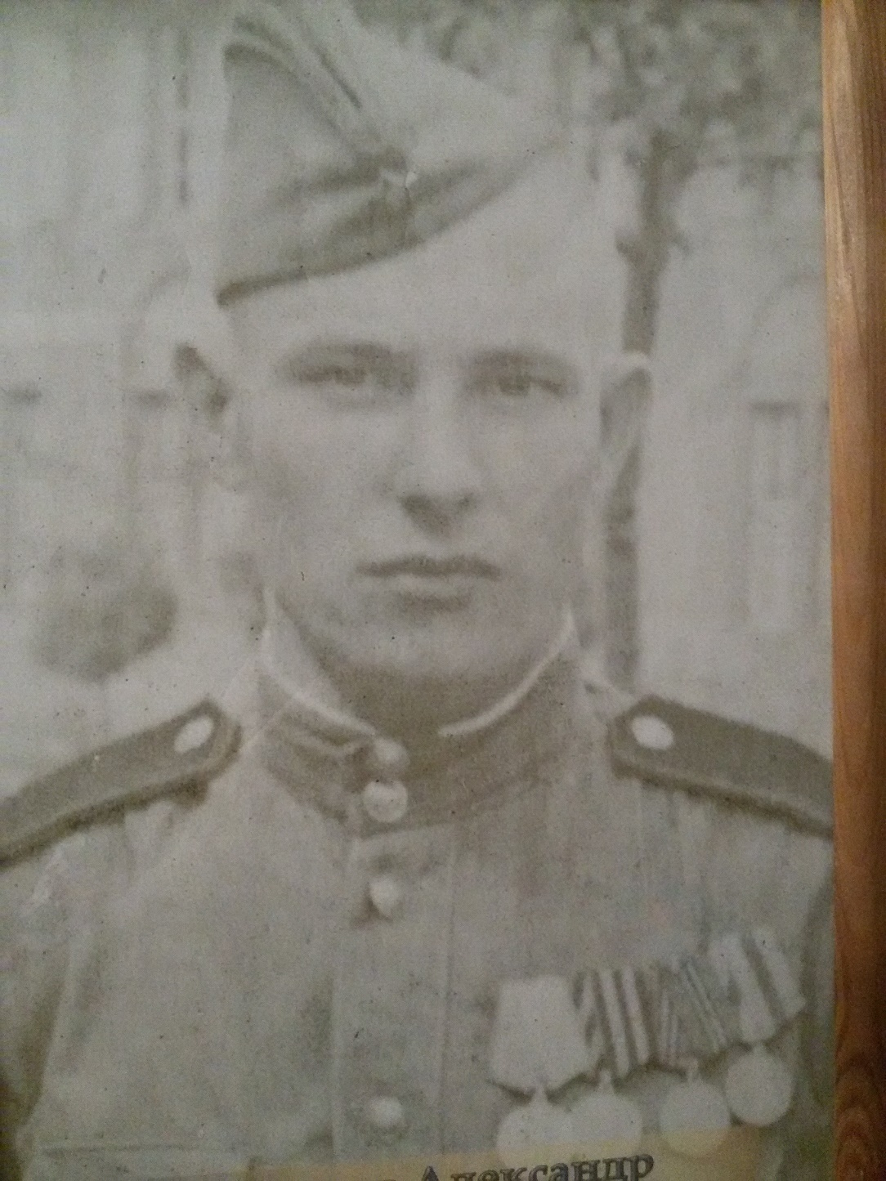

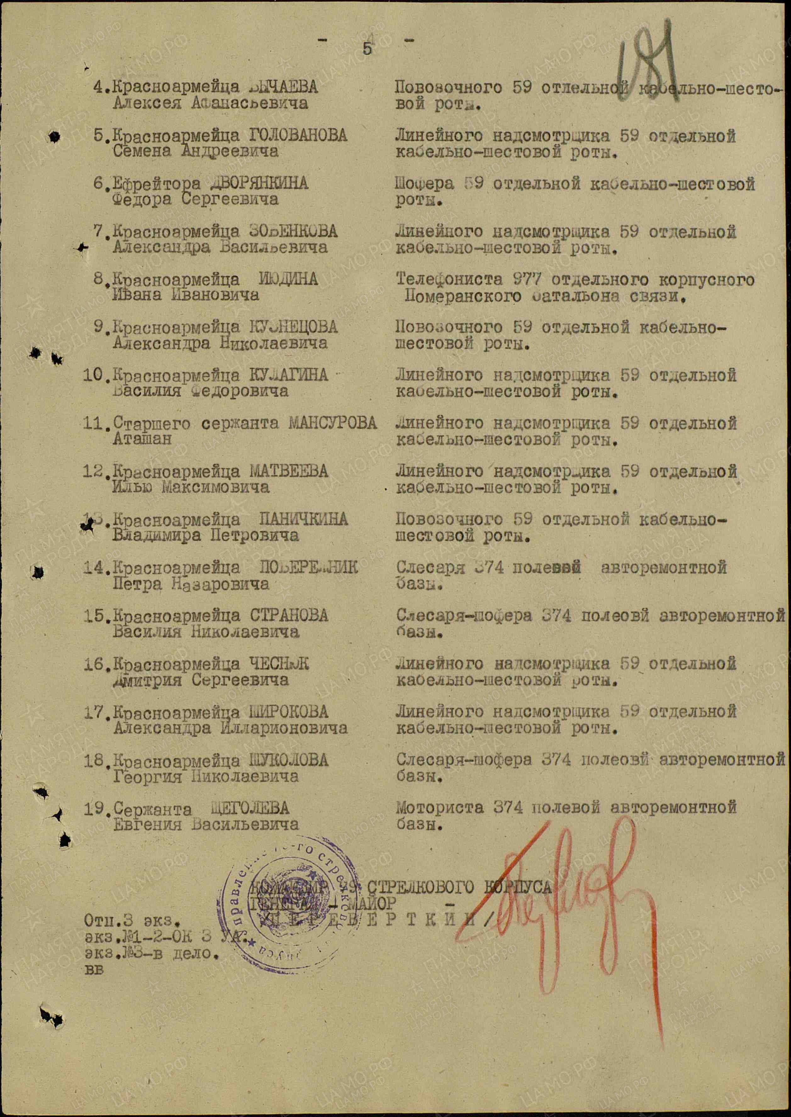

Лобов Федор Тихонович
(Дата рождения 20.02.1910г.)

(дедушка Роговой Н.Н.)

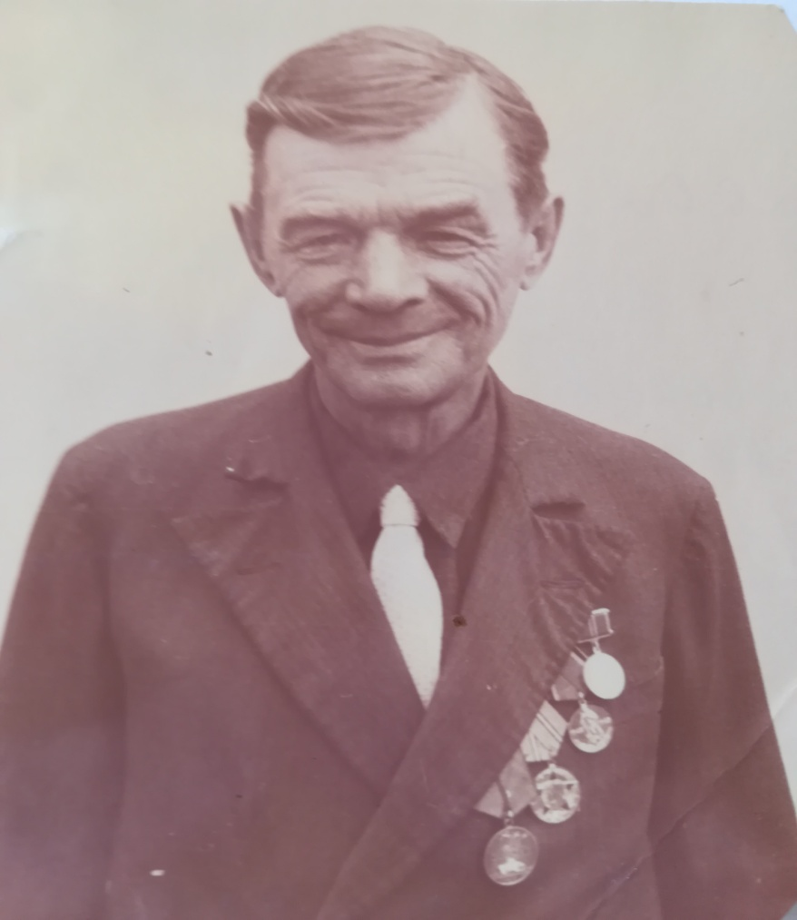
Участвовал в звании - красноармеец в Отечественной войне с 1941 по 1944г. на Центральном, Белорусском фронтах. В действующей армии принимал участие в составе 115,104 и 712 стрелковых полков. Первое ранение получил под Орлом. Второе ранение получил в боях за Украину. Третье ранение получил при взятии города Гомель. Принимая во внимание тяжелое ранение, Лобов Ф.Т. был награжден медалью «За отвагу».
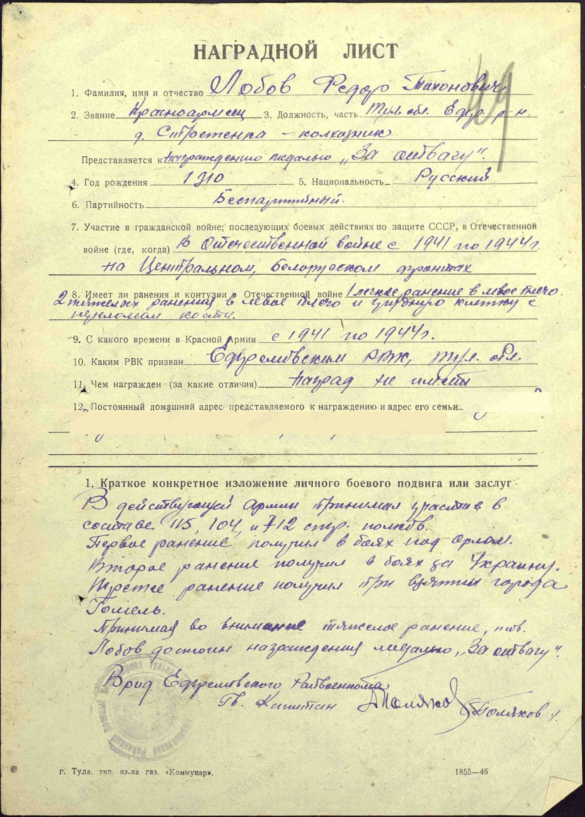

ФИХ ЭММАНУИЛ ЛЬВОВИЧ
(Отец Фильченковой Ф.Э.)

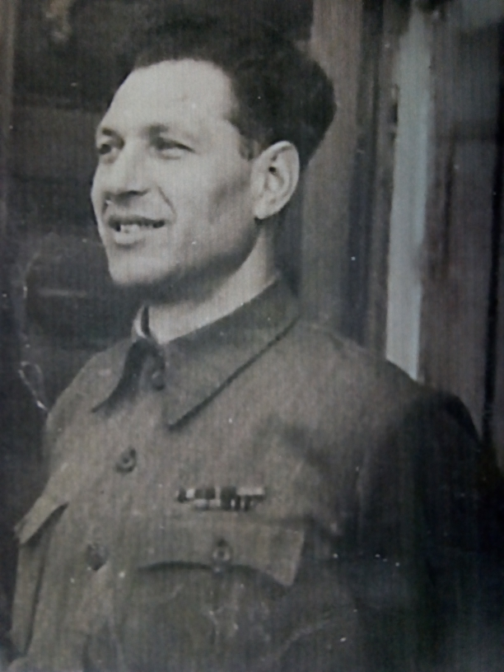
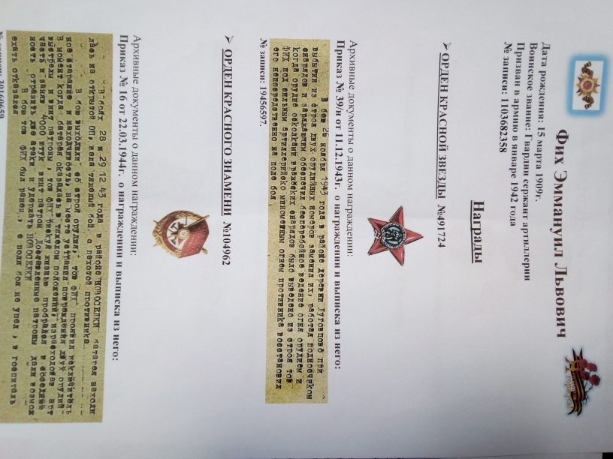

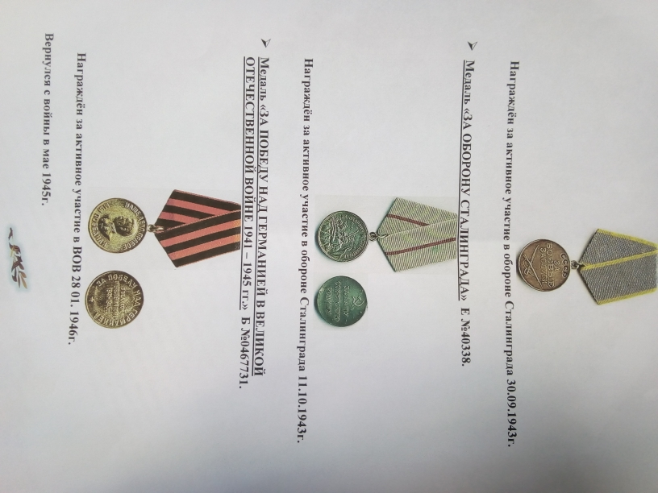

БАШТАНАР СТЕПАН КУПРИЯНОВИЧ
(ДЕДУШКА Шелестовой А.В.)

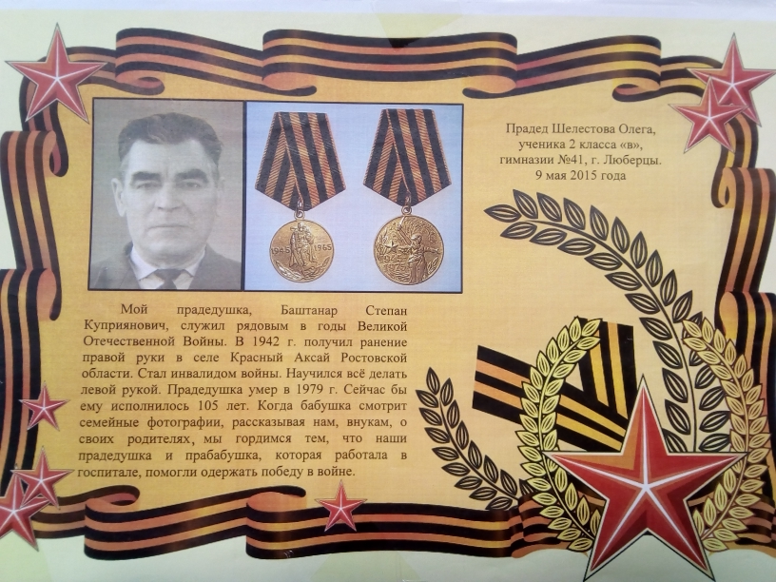

ТУРИК ВИКТОР ТИХОНОВИЧ

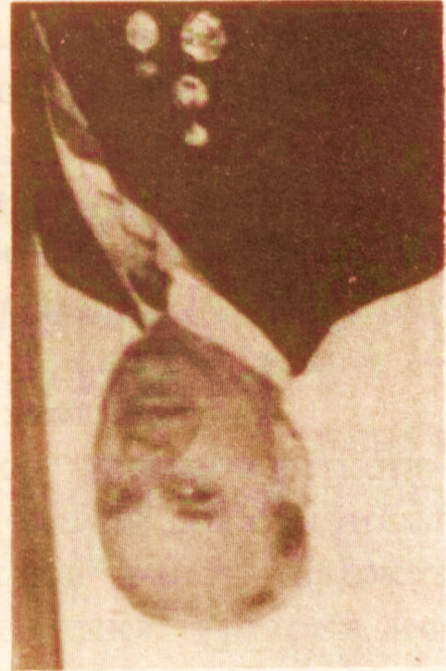
ПЕРВЫЙ БОЙ НЕ ЗАБЫВАЕТСЯ
Как-то на вопрос учащегося, что больше всего запомнилось из фронтовой жизни, Виктор Тихонович ТУРИК ответил:
— Первая атака, в которой я участвовал сразу после окончания полковой школы. Потом были и более тяжелые бои, более сложные и опасные ситуации, но все же ту первую атаку я помню во всех деталях. Откровенно говоря, было страшновато. Не столько за свою жизнь, сколько за то, сумею ли я в бою управлять отделением. Как сейчас вижу разрывы мин и снарядов, слышу свист пуль и шипение осколков. В деталях помню, как упал, сраженный пулей, мой сосед справа, как рота с криком «ура» атаковала позиции противника. Бой был скоротечным, но эти 10—15 минут для меня, да, наверное, не только для меня, показались вечностью. Казалось, что треск автоматов и пулеметов, глухие залпы орудий, резкие разрывы мин и снарядов никогда не кончатся.
Собственно говоря, все это было и потом. Свист пуль, вой снарядов, кровь и смерть боевых друзей сопровождали его на всем боевом пути, который пролег через Белоруссию, Украину, Румынию, Венгрию, Югославию и Австрию с двумя лишь небольшими перерывами для лечения в госпиталях после ранений. Только в боях за город Ковель рота, в составе которой был Турик, за шесть атак в течение дня потеряла 75 человек из 82.
Под Ковелем Виктору Тихоновичу приходилось не только ходить в атаки и отбивать контратаки, но и участвовать вместе с разведчиками в группе захвата «языка». Два дня длилась эта операция. Закончилась она успешно. «Язык» оказался ценным. За участие в этой операции Турик был награжден медалью «За боевые заслуги».
На подступах к реке Западный Буг взвод, атакуя позиции противника, из-за сильного пулеметного огня нес большие потери и был вынужден залечь. Оценив обстановку, Виктор Тихонович выдвинулся вперед и забросал гранатами пулеметную точку врага. Пулемет замолчал. Взвод поднялся в едином порыве и овладел вражеской позицией. За инициативу и мужество в этом бою Турик был награжден орденом Красной Звезды.
В боях у озера Балатон, командуя орудием, Виктор Тихонович вместе с другими артиллеристами взвода по нескольку раз в день отражал атаки танков и пехоты противника. Подбив несколько танков и уничтожив десятки фашистов, взвод удержал свои позиции и обеспечил нашим подразделениям возможность занять выгодный исходный рубеж. За эти бои Виктора Тихоновича наградили второй медалью «За боевые заслуги».
После Победы у Турика было военное училище, потом — академия. Свою жизнь Виктор Тихонович накрепко связал с армией. Уволившись в запас по болезни, он продолжал трудиться, вести большую работу по военно-патриотическому воспитанию учащихся СПТУ-37.
Как участнику боев за освобождение Белоруссии Турику была предоставлена честь в торжественной обстановке заложить на вечное хранение в комнату боевой и трудовой славы училища священную землю Города-героя Минска с наказом молодежи бережно хранить и умножать славные традиции старшего поколения.

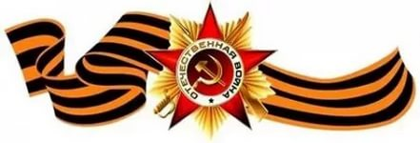

САДЧИКОВ ФЕДОР ЯКОВЛЕВИЧ

(ДЕДУШКА Серегиной М.Ф.)

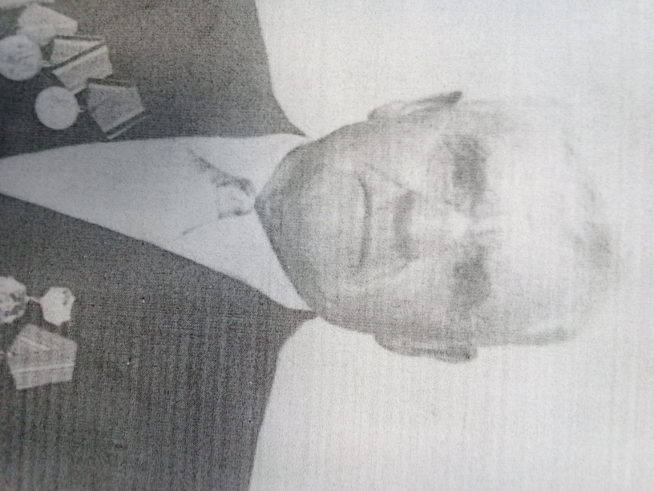
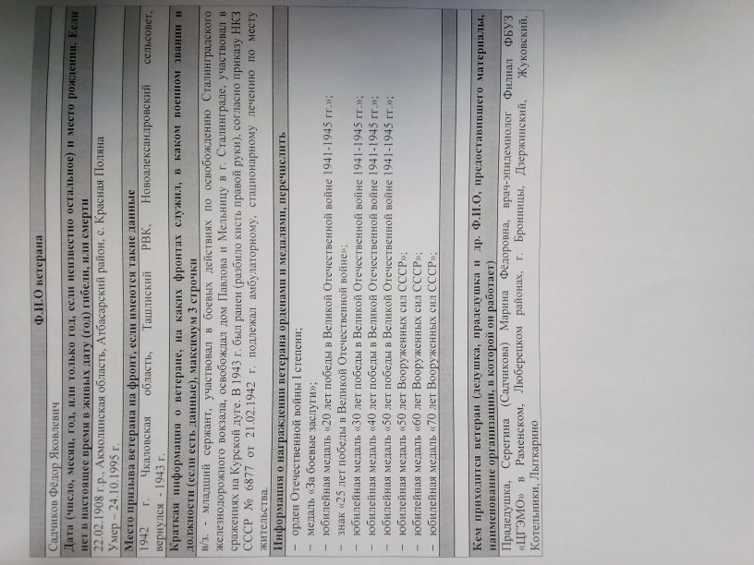

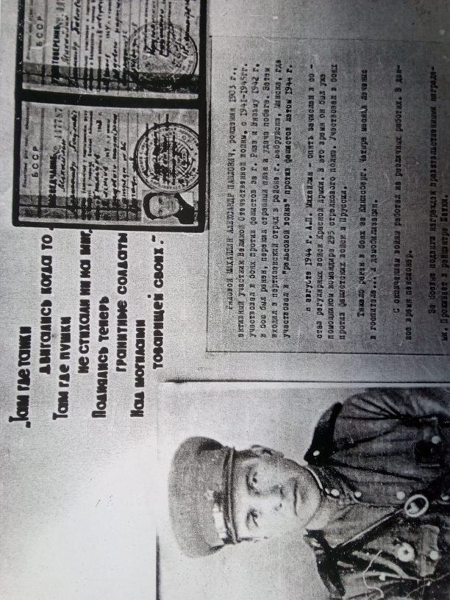

ДОЛГОВ АНДРЕЙ СЕМЕНОВИЧ
ДОЛГОВА ПРАСКОВЬЯ СЕРГЕЕВНА
(Прадедушка Долговой Н.С.)

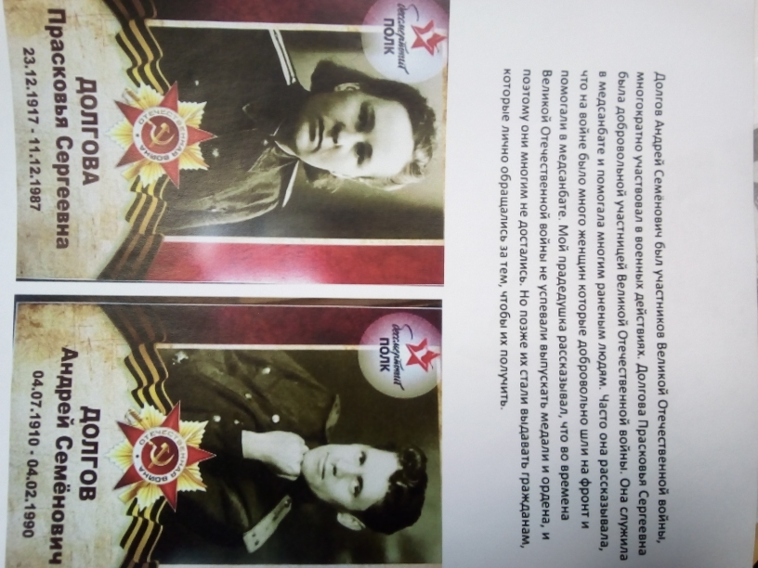

Корольков Андрей Дмитриевич
(Дедушка Вязьмикиной А.А.)

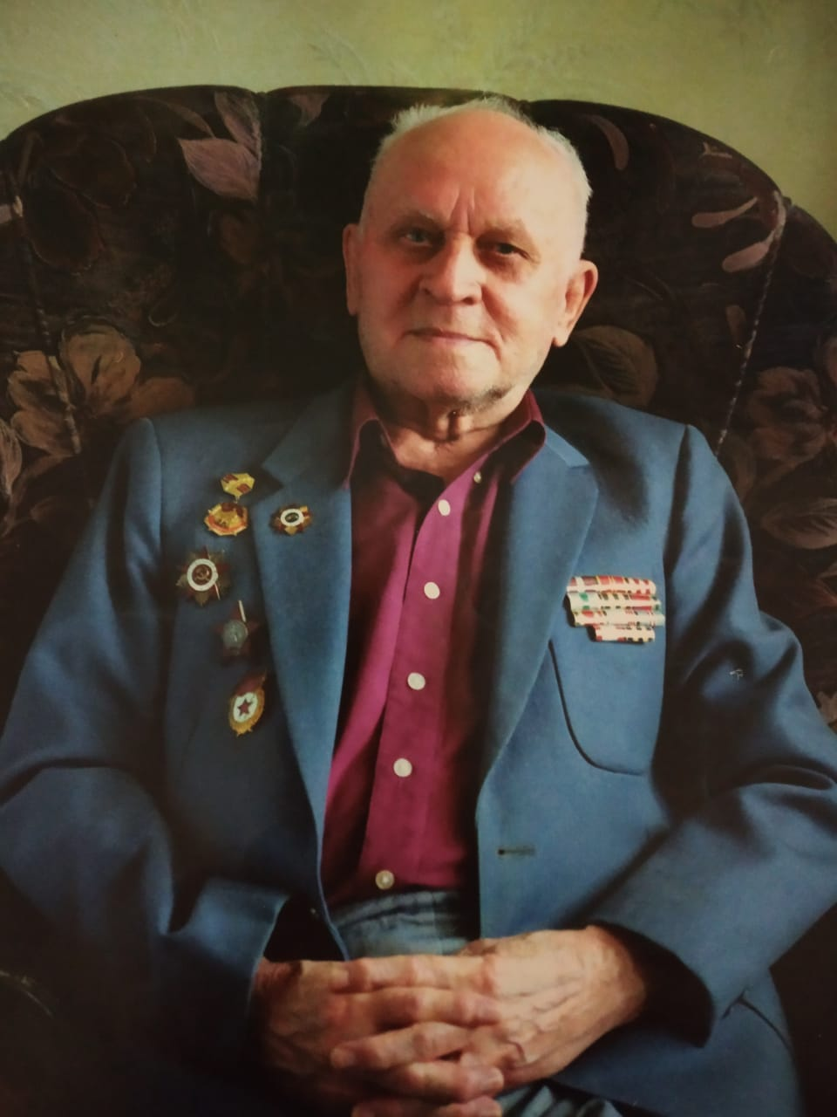

Родился 16 октября 1921 года в г. Люберцы Московской области.
Воинское звание: рядовой.
Военная биография: служил в 4-й Гвардейской воздушно-десантной дивизии; Северо-Западный фронт, затем Центральный фронт, Северный флот (начало 1945г.).
Трудовой путь: рабочий Люберецкого машиностроительного завода (1962-1992гг.); начальник участка, начальник инструментального цеха № 3 РПКБ.
Награды: Орден Красной Звезды, орден «Отечественной войны» I степени; Медали – «За оборону Советского Заполярья», «За победу над Германией в Великой Отечественной Войне 1941-1945гг.», медаль Жукова, «60 лет Курской битвы», юбилейные медали.
Андрей Дмитриевич Корольков учился в средней школе. Был озорным, подвижным подростком. После 7-го класса ему пришлось идти работать на Люберецкий машиностроительный завод. Там же окончил фабрично-заводское училище (ФЗУ) и приобрел профессию станочника. Это было перед самой войной. В начале войны машиностроительный завод эвакуировали в г. Кустанай, и вся семья переехала туда, т.к. отец тоже работал на этом заводе. В начале 1942 года Андрея Дмитриевича призвали в ряды Красной Армии. Привезли новобранцев в г. Люберцы, где рядом с п. Дзержинский формировалась воздушно-десантная дивизия. Так он оказался в 4-й Гвардейской воздушно-десантной дивизии. Приходилось несколько раз прыгать с парашютом.
Прошёл ускоренное обучение и стал наводчиком противотанкового орудия. Первым «боевым крещением» для Андрея Дмитриевича стало сражение под Старой Руссой, где наши войска понесли значительные потери.
Затем Андрей Дмитриевич воевал на Северо-Западном фронте, а в 1943 году принимал участие в битве на Курской Дуге. До сих пор ветеран не может без волнения в голосе вспоминать о тех страшных событиях: «Пятого июля начались наступательные действия наших войск у станции Поныри. Всю ночь бомбили Поныри, дорогу, станцию и мост, ракеты, вспышки, фонари затмили свет июльских звёзд…». 10-го июля он был ранен. Из семи человек орудийного расчёта в живых остался он один, раненный в плечо. После госпиталя Андрей Дмитриевич попал в запасной полк, в пехоту.
Пехота есть пехота. Она своими ногами отмеряла огненные вёрсты войны. Так прямо с похода был отдан приказ форсировать Днепр. Ни минуты передышки, «плавучие средства» - бревна, доски, а впереди – крутой берег. Всех плывущих по реке обстреливали фашисты из тяжёлых орудий. При форсировании Днепра Андрей Дмитриевич был снова тяжело ранен и месяца три находился в госпитале в г. Вологде. После выздоровления всех, кто был в госпитале, направили на Северный флот, в береговую охрану на Северную Двину, в Архангельскую область. Так Андрею Дмитриевичу пришлось перейти из воздушных десантников в морскую пехоту.
О его фронтовых дорогах теперь рассказывают музейные экспонаты: в музее Курской битвы у ст. Поныри на одном из его стендов висит фотография Андрея Дмитриевича, освобождавшего этот небольшой, но очень важный населённый пункт.
Андрей Дмитриевич – скромный человек, и только боевые награды говорят о его мужестве. Война для Андрея Дмитриевича закончилась в октябре 1945 года. Как и для всех фронтовиков, вернувшихся домой, для него началась мирная жизнь. По воле случая оказался в г. Егорьевске и окончил там станкостроительный техникум. Там же он встретил свою спутницу жизни Лидию Павловну, которая во время войны, учась в станкостроительном техникуме, работала ещё и в госпитале. Для девочек работа в госпитале, как вспоминает
Лидия Павловна, была большим испытанием. Особенно было жутко смотреть на раненых, которых привозили из-под Москвы, где шли кровопролитные бои.
В 1964г. Андрей Дмитриевич и Лидия Павловна с двумя сыновьями переехали в г. Раменское и пришли на работу в Раменское приборостроительное конструкторское бюро (РПКБ). Проработав год начальником участка инструментального цеха, Андрей Дмитриевич стал начальником этого цеха. Деловитость, решительность в реализации принятого решения помогали ему внедрять новые методы в технике и организации производства. А инструментальный цех был необычным в том плане, что он изготавливал уникальные инструменты и оснастку для разработки порой единичных экземпляров навигационных приборов.
В 1992г. Андрей Дмитриевич ушёл на заслуженный отдых, да и старые ранения давали о себе знать.
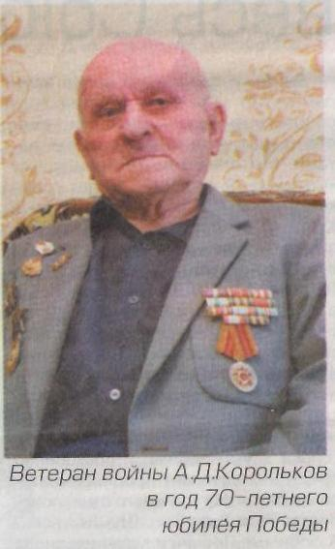

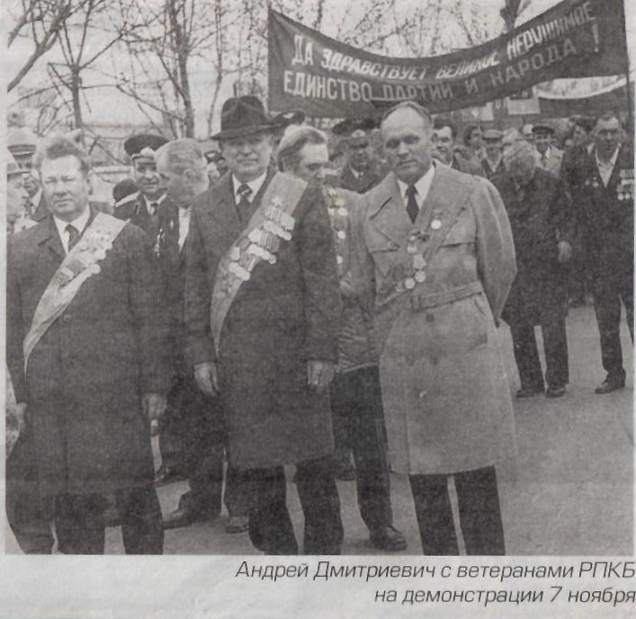

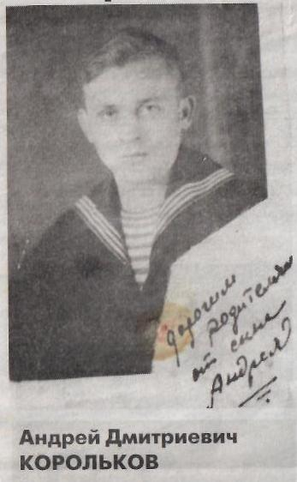

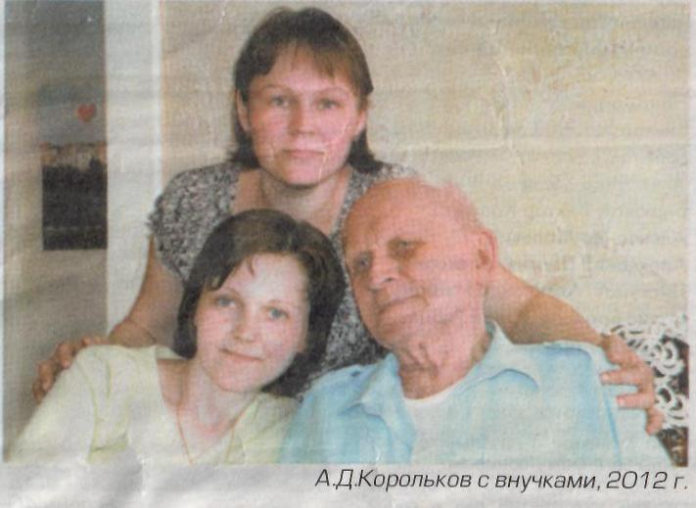

Климов Василий Николаевич

(отец мужа)

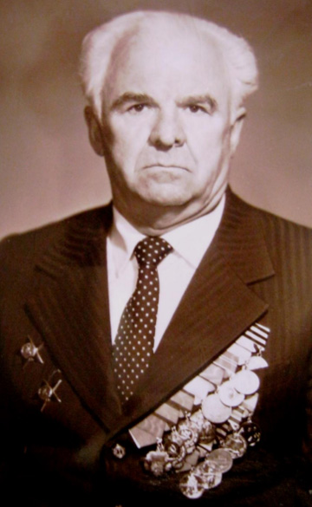

Родился 12 февраля 1919 года в деревне Никитино, Верхнесалдинского уезда Пермской губернии в крестьянской семье.
После окончания Нижнетагильского фельдшерского училища был призван в Красную армию. Принимал участие в Советско-финской и Великой Отечественной войнах. Начал воевать на Ленинградском фронте, принимал участие во взятии Кенигсберга. Несколько раз был ранен.
Демобилизовавшись из армии, в 1946 году, подал документы в приемную комиссию Свердловского государственного медицинского института и был зачислен на лечебно-профилактический факультет. На втором курсе он возглавил комсомольскую организацию института и оставался бессменным её секретарем в течение всех лет учебы. Окончив институт в 1952 году, был зачислен в клиническую ординатуру на кафедру госпитальной хирургии. Работал в институте до конца жизни, пройдя путь от аспиранта до ректора. В 1956 году Василий Николаевич возглавил институтскую партийную организацию, в 1961 году стал деканом лечебно-профилактического факультета, а в 1962 году ректором, проработав на этом посту по 1984 год.
Кроме научной, занимался общественной деятельностью, в 1978—1980 годах он избирался депутатом Свердловского городского совета.
В 1987 году Василий Николаевич тяжело заболел. Умер 7 мая 1990 года в Свердловске, похоронен на Ивановском кладбище, рядом с могилой П.Бажова

Награды:
- Был награждён орденами Октябрьской Революции, Трудового Красного Знамени (дважды), Красной Звезды (дважды) и Знак Почёта, а также медалями.
- Заслуженный деятель науки РСФСР (1981).

Борисенко Феодосий Михайлович 1908 год рождения
(прадед Кошелевой Светланы Олеговны).
Призван в 1941 г. Башкирская АССР. Сержант. Служил 104 тп 5 гв кд
Награжден Орденами Славы II и III, медалью «За отвагу»

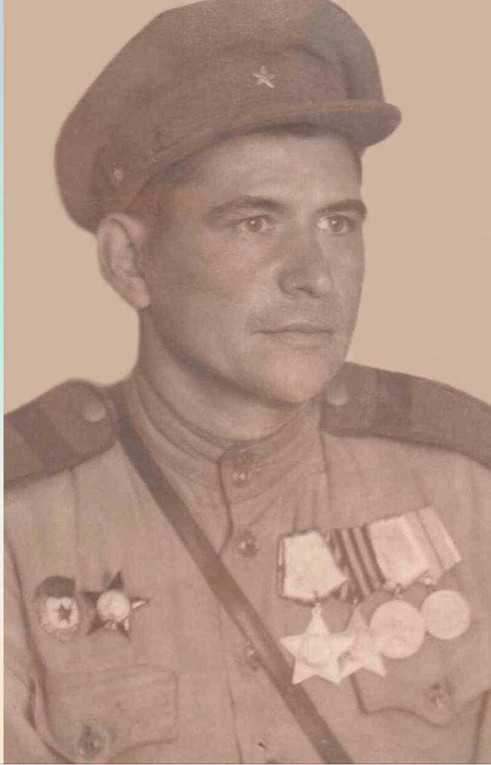

Трунов Василий Карпович 17(19).04.1919 - 1987

(прадед Василенко В.А.)

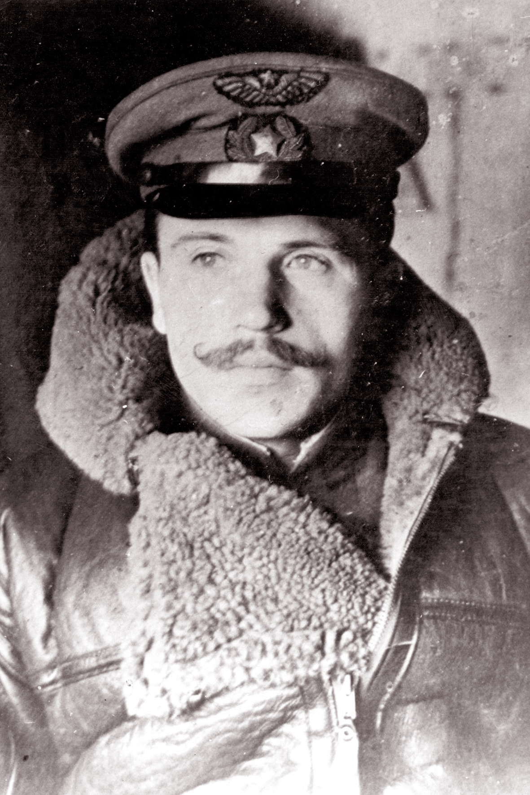

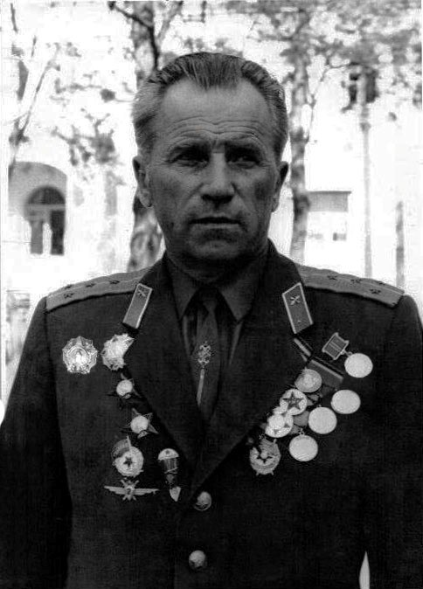

Старший лейтенант, летчик
Место рождения: деревня Крапивенка, Труновский сельский совет, Краснозоренский район, Орловская область.
В рядах армии с 1939 года, школа пилотов, прошел от рядового до старшего лейтенанта, летчик 825 ШАП/штурмовой авиационный полк 225 ШАД 15 ВА, командир звена 825 ШАП, 225 ШАД, 15 ВА.
Участие в боевых действиях 2-го Прибалтийского фронта, Ленинградского фронта. Трижды был ранен.
Награжден двумя орденами Красной Звезды №613168, №3189340, орденом Красного Знамени №110248, орденом Александра Невского № 21129, медалью "За победу над Германией в Великой Отечественной войне 1941-1945 гг.".
Был трижды сбит, сажал самолет на брюхо, контужен.
Совершил 156 боевых вылетов в годы Великой Отечественной войны (по личному делу). Представление на звание Героя Советского Союза отправлялось, но так и не вернулось.
После войны награжден медалью "За боевые заслуги", медалью "За безупречную службу", юбилейной медалью "Двадцать лет Победы в Великой Отечественной войне 1941-1945 гг.".

Трунов Карп Степанович 1896 г.р.
(двоюродный прадед Василенко В.А.)

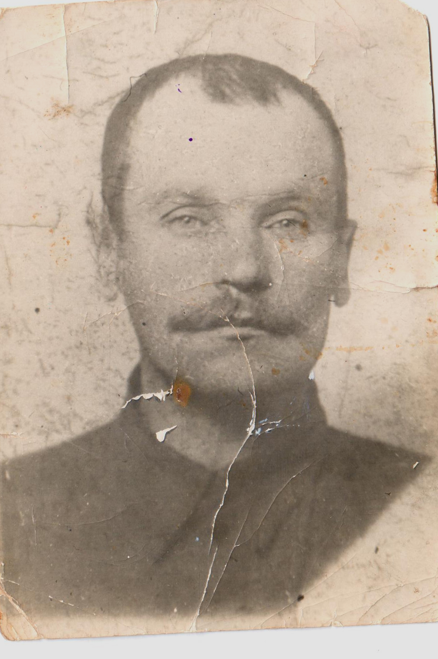
Место призыва: Краснозоренский РВК, Орловская обл., Краснозоренский р-н
Место службы: 351 сп 308 сд БрянФ
Дата подвига: 03.08.1943 Медаль «За боевые заслуги»

Помните! Через века, через года, - помните!
О тех, кто уже не придет никогда, - помните!
Не плачьте! В горле сдержите стоны, горькие стоны.
Памяти павших будьте достойны! Вечно достойны!
Хлебом и песней, мечтой и стихами, жизнью просторной,
Каждой секундой, каждым дыханьем будьте достойны!
Люди! Покуда сердца стучатся,- помните!
Какою ценой завоевано счастье,- пожалуйста, помните!
Песню свою отправляя в полет,- помните!
О тех, кто уже никогда не споет,- помните!
Детям своим расскажите о них, чтоб запомнили!
Детям детей расскажите о них, чтобы тоже запомнили!
Во все времена бессмертной Земли помните!
К мерцающим звездам ведя корабли,- о погибших помните!
Встречайте трепетную весну, люди Земли.
Убейте войну, прокляните войну, люди Земли!
Мечту пронесите через года и жизнью наполните!..
Но о тех, кто уже не придет никогда,- заклинаю,- помните!
Р.Рождественский
